ХМЕЛЬНИЦЬКИЙ НАЦІОНАЛЬНИЙ УНІВЕРСИТЕТ
Факультет міжнародних відносин
Кафедра практики іноземної мови та методики викладання

ДИПЛОМНА РОБОТА
Магістр

Галузь знань _______________01 Освіта/Педагогіка______________

Спеціальність _014 Середня освіта (Мова і література (англійська))_

на тему: Розвиток іншомовного діалогічного мовлення учнів 9-х класів за допомогою інтерактивних методів навчання

ДРСОА.015088.01.08

Виконала: студентка 2-го курсу  група СОАм-19-1 | ____________ | Т. П. Сукманюк
Керівник  канд. пед. наук, доц. | ___________ | С. В. Король
До захисту допускаю:  Зав.кафедри практики іноземної мови та методики викладання  д-р пед. наук, проф.  _____ _____________2020р. | ____________ | Н. М. Бідюк

Хмельницький, 2020

Бланк завдань

АНОТАЦІЯ
Сукманюк Т. П. Розвиток іншомовного діалогічного мовлення учнів 9-х класів за допомогою інтерактивних методів навчання – Дипломна робота магістра.
Дипломна робота магістра на здобуття кваліфікації магістра за спеціальністю 014 – Середня освіта (Мова і література (англійська)). – Хмельницький національний університет, факультет міжнародних відносин, кафедра практики іноземної мови та методики викладання, наук. кер.: канд. пед. наук, доц. Король С. В. – Хмельницький, 2020.
Загальний обсяг роботи становить 91 сторінка, із них 79 – основного тексту. Ілюстрований матеріал подано в 6 таблицях, на 16 рисунках. Робота містить 5 додатків та 71 джерело посилань.
Ключові слова: іншомовна комунікативна компетентність, іншомовна діалогічна компетентність, діалогічне мовлення, інтерактивні методи навчання, система вправ, авторські вправи для учнів 9-х класів.
Дипломна робота магістра присвячена формуванню іншомовної діалогічної компетентності в учнів 9-х класів на уроках іноземної мови.
У роботі вивчено проблему формування іншомовної діалогічної компетентності в учнів 9-х класів у науковій літературі. З’ясовано психологічні та вікові особливості молодших підлітків; охарактеризовано використання інтерактивних методів під час формування іншомовної діалогічної компетентності; розроблено й апробовано авторську систему вправ на основі інтерактивних методів для формування іншомовної діалогічної компетентності в учнів 9-х класів.
На основі дослідження зроблено висновок, що розроблена система вправ є ефективною для формування діалогічної компетентності в учнів 9-х класів на уроках іноземної мови.

Підпис автора Дата подання роботи до захисту

SUMMARY
Sukmaniuk T. P. Developing Foreign Language Dialogic Speech of the 9th Grade Students by Means of Interactive Teaching Methods – Master thesis.
Thesis for obtaining Master’s degree in specialty 014 – Secondary education (subject specialty 014.02 – Secondary Education. English Language and Literature). – Khmelnytskyi National University, Faculty of International Relations, Department of Foreign Language Practice and Teaching Methods, scientific supervisor: Doctor of Philosophy (Pedagogical Sciences), Assoc. Prof. Korol S. V. – Khmelnytskyi, 2020.
The paper consists of 91 pages, the main text comprising 79 pages. Illustrated material is presented in 6 tables and 16 figures. The work contains 5 appendices and 71 cited sources.
Key words: foreign language communicative competence, foreign language dialogical competence, dialogic speech, interactive teaching methods, memory, memorization, mnemonic techniques, authorial exercises for 9th-grade students, the system of exercises.
Master’s thesis deals with the formaing of competence competence in students of 9th grades in foreign language lessons.
The problem of the formation of foreign language dialogical competence in 9th-grade students in the scientific literature is studied in the work. The psychological and age features of younger adolescents are clarified; the use of interactive methods during the formation of foreign language dialogic competence is characterized; the author's system of exercises on the basis of interactive methods for formation of foreign-language dialogic competence of pupils of 9th classes is developed and tested.
Based on the study, it was concluded that the developed system of exercises is effective for the formation of dialogic competence in 9th-grade students in foreign language lessons.

Author’s signature the date of the work submission to defence

ЗМІСТ
С.
Вступ 6
1 Теоретичні основи розвитку діалогічного мовлення на уроках іноземної мови в учнів 9-х класів 9
1.1 Навчання іншомовного діалогічного мовлення учнів 9-х класів 9
1.1.1 Діалогічне мовлення – загальна характеристика поняття, основні складові 9
1.1.2 Особливості навчання діалогічного іншомовного мовлення учнів 9-х класів 14
1.1.3 Основні підходи до навчання діалогічного мовлення 21
1.2 Формування та структура іншомовної комунікативної компетентності 26
1.2.1 Поняття іншомовної комунікативної компетентності 26
1.2.2 Іншомовна діалогічна компетентність – основні складові 28
1.3 Інтерактивні методи навчання іншомовного діалогічного мовлення 32
2 Технологія розвитку іншомовного діалогічного мовлення в учнів 9-го класу 43
2.1 Констатувальний етап експерименту формування іншомовної діалогічної компетентності 43
2.2 Авторська система комунікативних вправ для формування і розвитку навичок іншомовного діалогічного мовлення 50
2.3 Порівняльний аналіз ефективності авторської технології розвитку діалогічного мовлення в учнів 9-го класу. 71
Висновки 77
Перелік джерел посилання 79
Додаток A Анкета для учнів 9-х класів 84
Додаток Б Вправи для проведення первинного тестування учнів. 86
Додаток В Вербальна опора для вправи 1 88
Додаток Г Текст до теми «Clothes and fashion» 89
Додаток Д Вправи для кінцевого тестування учнів 90

ВСТУП
Актуальність теми дипломної роботи. Актуальність проблеми розвитку іншомовної діалогічної компетентності в учнів 9-х класів пов’язана із необхідністю постійного запровадження інтерактивних методів та прийомів, а також індивідуалізації навчального процесу. Це зумовлено особливостями підліткового віку учнів та розвитком їх психіки. Успішне вивчення іноземної мови є можливим лише за умови, якщо вчитель підбирає та застосовує цікаві та актуальні для учнів методи навчання та приділяє достатньо уваги потребам та інтересам. Більшість вчителів обмежуються використанням лише традиційних методів навчання іншомовного діалогічного мовлення, які не завжди зацікавлюють та не сприяють мотивації учнів до вивчення іноземної мови. Це обумовлює значну потребу в розробці нових вправ, які використовують інтерактивні методи навчання. Використання таких вправ підвищить інтерес учнів до іноземної мови та сприятиме підготовці до подальшої іншомовної комунікації у реальному житті. В наш час інтерактивні методи навчання викликають інтерес із боку науковців, а також мають велике практичне значення.
Вивченню проблеми навчання діалогічного мовлення присвятили свої праці такі науковці, як М. Байматова, А. Бернс, Г. Краус, М. Мінгалієва, С. Ніколаєва, Т. Черкашина, В. Ягупов та інші. Вікові особливості, що впливають на навчання іноземної мови підлітків розглянуто у працях Д. Гармер, М. Заброцького, В. Кутішенко, С. Максименко та інших.
Попри велику кількість досліджень, проблема розвитку іншомовного діалогічного мовлення в учнів 9-х класів залишається невирішеною та не цілком дослідженою. Таким чином, тема дипломної роботи «Розвиток іншомовного діалогічного мовлення учнів 9-х класів за допомогою інтерактивних методів навчання» є актуальною та має багато перспектив.
Об’єкт дослідження – навчання іноземної мови учнів 9-х класів в основній школі.
Предметом дослідження є розвиток іншомовного діалогічного мовлення в учнів 9-х класів за допомогою інтерактивних методів навчання.
Мета дослідження – обґрунтувати доцільність використання інтерактивних методів для розвитку діалогічного мовлення в учнів 9-х класів на уроках іноземної мови та розробити на їх основі авторську систему вправ.
Досягнення поставленої мети вимагає розв’язання наступних завдань:
1. Дослідити проблему навчання іншомовного діалогічного мовлення учнів 9-х класів.
2. З’ясувати особливості формування іншомовної діалогічної компетентності в учнів 9-х класів.
3. Обгрунтувати використання інтерактивних методів під час навчання іншомовного діалогічного мовлення.
4. Розробити систему вправ, що ґрунтуються на використанні інтерактивних методів для навчання іншомовного діалогічного мовлення в учнів 9-х класів.
Методи дослідження. Розв’язання поставлених завдань вимагає використання наступних методів дослідження: теоретичних – методи аналізу та синтезу, які ми використовували для роботи з теоретичним матеріалом, порівняння для визначення рівня розвитку іншомовної діалогічної компетентності в учнів 9-х класів до та після проведення експерименту, теоретичне узагальнення для формування висновків; емпіричних – спостереження за процесом навчання іншомовного діалогічного мовлення в учнів 9-х класів, анкетування для з’ясування їх думки щодо різних методів навчання іншомовного діалогічного мовлення, метод експерименту – для перевірки достовірності припущення щодо ефективності авторської системи вправ для формування іншомовної діалогічної компетентності в учнів 9-х класів; математичної статистики для кількісної обробки отриманих результатів дослідження.
Практичне значення дипломної роботи полягає у можливості використання розробленої системи вправ вчителями іноземної мови під час проведення уроків, практичних занять із методики викладання іноземної мови, під час проходження студентами педагогічної практики, написання курсових та дипломних робіт.
Апробація результатів дослідження. Основні результаті дослідження доповідалися та обговорювалися на ІХ Міжнародному науково-методологічному інтернет-семінарі «Розвиток порівняльної професійної педагогіки у контексті глобалізаційних та інтеграційних процесів» (Київ –Хмельницький, 2020)
Структура роботи. Дипломна робота складається зі вступу, двох розділів, загальних висновків, переліку джерел посилання (71 найменувань з них 20 іноземними мовами) та 5 додатків на 7 сторінках. Повний обсяг тексту складає 91 сторінка, основний зміст викладено на 79 сторінках.

1. ТЕОРЕТИЧНІ ОСНОВИ РОЗВИТКУ ДІАЛОГІЧНОГО МОВЛЕННЯ НА УРОКАХ ІНОЗЕМНОЇ МОВИ В УЧНІВ 9-Х КЛАСІВ

1.1 Навчання іншомовного діалогічного мовлення учнів 9-х класів
1.1.1. Діалогічне мовлення – загальна характеристика поняття, основні складові
Спілкування з іншими – невід’ємна частина життя кожної людини. В усіх є потреба обмінюватися думками та переживаннями з іншими, обґрунтовувати свою точку зору, щось пояснювати, знаходити компроміси. Саме тому діалогічне мовлення відіграє надзвичайно важливу роль у нашому житті.
Розвиток діалогічного мовлення є однією з найскладніших цілей навчання іноземної мови. Це обґрунтовується тим, що методична наука розглядає діалогічне мовлення, як ключове вміння, оволодіння яким є однією з основних умов навчання іноземної мови. Крім цього, діалогічне мовлення є одночасно і метою, і засобом досягнення іншомовної комунікативної компетентності.
Для початку необхідно розглянути поняття діалогічного мовлення. Для прикладу наведемо найпоширеніші визначення діалогічного мовлення (ДМ), які нам пропонують відомі вітчизняні та зарубіжні науковці.
В. Черниш трактує поняття ДМ (діалогічного мовлення) як процес мовленнєвої взаємодії між двома або більше учасниками спілкування, під час якої кожен з учасників по черзі виконує роль мовця (ініціює мовлення) і слухача (адресата) [49]. О. Леонтьєв також дотримується схожого визначення поняття ДМ. Під поняттям діалогу вона визначає процес спілкування двох або більше партнерів-співбесідників, під час якого кожен учасник по черзі виконує роль мовця і слухача [26].
Отже, більшість дослідників вважають діалогічне мовлення двостороннім процесом. Надалі у нашому дослідженні ми будемо дотримуватися визначення тлумачення діалогу як процесу мовленнєвої взаємодії двох або більше учасників спілкування, в межах якого кожен з учасників по черзі виступає слухачем і мовцем.
Діалогічне мовлення має певні психологічні, лінгвістичні та комунікативні особливості. Для кращого розуміння проблематики нашої роботи необхідно детально проаналізувати кожну з них.
Найдоцільнішим вважаємо розглянути найпершими саме психологічні особливості ДМ. Ними є:
- Ситуативність – ДМ завжди відбувається у певній ситуації. Як в діалозі, так і в монолозі саме ситуація визначає мотив говоріння. Діалогічне спілкування з метою навчання має свої ситуативні особливості. Навчальні діалоги і монологи не завжди відбувається за такими самими законами, як в реальному житті. Стандартні установки вчителя можуть спровокувати більш-менш активне монологічне мовлення, проте створення ситуації для діалогічного мовлення вимагає більше зусиль. Ситуативність передбачає те, що успішність діалогу залежить від якості створеної ситуації та розуміння учнями завдання спілкування. В протилежному випадку завдання не може вважатися успішно виконаним. Штучне створення якісних діалогічних ситуацій під час навчання залежить саме від вчителя. Саме ситуативність становить суть і обумовлює логіку діалогічної форми спілкування. [10, с. 54].
- Зверненість – ми завжди звертаємось до когось, щоб поділитися думками, переконати, довести, спитати. Одним словом, мовлення повинно бути звернене до іншої людини. Ця характеристика тісно пов’язана із вмотивованістю. Той, хто розмовляє, привертає увагу співрозмовників тоді, коли висловлює щось індивідуальне, власне.
- Вмотивованість – ми завжди говоримо з якоїсь причини, з якоюсь метою, визначеною внутрішніми і зовнішніми стимулами. Ця характеристика є надзвичайно важливою на перших етапах навчання ДМ. Співрозмовнику слід не тільки висловлювати думки, але й розуміти мету. Для ДМ мають бути створені такі умови, щоб виникала мотивація «проявити себе» через діалог.
- Емоційна забарвленість – ДМ завжди забарвлене, оскільки ми висловлюємо свої почуття, думки, ставлення до того, про що він говорить. Ця характеристика також пов’язана із попередніми двома.
- Реактивність. Саме реактивність обумовлює труднощі оволодіння цією формою спілкування іноземною мовою. Труднощі виникають через ряд причин. Реакція співрозмовника може бути абсолютно непередбачуваною, наприклад, він може раптово змінити тему діалогу. Також важко впоратися із ситуацією, коли реакція взагалі відсутня. В обох цих випадках слід змінювати попередньо визначену логіку діалогу, реалізувати мету спілкування, застосовуючи інші прийоми [10, с. 34].
Якщо розглядати ДМ з мовної точки зору, то його можна охарактеризувати як:
- еліптичне – таке, що містить неповні речення, обірвані граматичні конструкції;
- вільно синтаксично оформлене – одна з рис розмовного варіанту мовлення, що передбачає вживання стягнених та слабких форм слів;
- у ньому переважають прості речення, оскільки у співрозмовників лімітований час на обдумування відповіді;
- Велику роль відіграє інтонація, оскільки діалоги містять багато питальних і спонукальних речень. Питальні речення мають на меті мотивувати співрозмовника до висловлювання думки, яка цікавить мовця. Спонукальні речення вживаються з метою волевиявлення: наказу, прохання, благання, погрози, поради, пропозиції, застереження; згоди заклику, бажання.
- Також активно використовуються мовленнєві кліше.
До комунікативних функцій ДМ належать:
- запит інформації – повідомлення інформації;
- пропонування – прийняття або відмови від пропозиції;
- обміну думками, судженнями між співрозмовниками;
- переконання співрозмовника, відстоювання своєї точки зору.
Структура ДМ складається із трьох основних компонентів.
Комунікативний компонент визначає статус, вік, рівень знань співрозмовників.
До екстралінгвістичного компоненту належать риси діалогу, які є результатом участі в ньому двох або більше учасників. До нього належать використання жестів, міміки дій партнерів, вказівок на оточуючі предмети. Співвідношення в мовленні мовних і немовних знаків визначає ситуативний компонент. Ситуація – сукупність обставин, умов, що створюють ті чи інші стосунки, обстановку чи положення. Вона полегшує спілкування, сприяє економії мовних засобів.
Діалогічне мовлення менш розгорнуте, ніж монологічне. За умов природного спілкування розгорнутість компенсується спільною ситуацією, загальним досвідом співрозмовників. Ці обставини ускладнюють розуміння співрозмовника при діалозі іноземною мовою. Однак існують і такі фактори, як передбачуваність реакцій на основі знання ситуації та співрозмовника. Також важливою є можливість зрозуміти співрозмовника спираючись на його міміку та артикуляцію, на характерні для діалогу повтори. Основою специфіки навчання саме діалогу є труднощі, обумовлені його характеристиками [14].
Отже, діалогічне мовлення є складним видом мовленнєвої діяльності. Воно є повноцінним обміном інформацією, в якому слухання і говоріння є нерозривно пов’язаними видами мовленнєвої діяльності.
З точки зору С. Перкаса, навчальні діалоги поділяються на дві групи:
- «Рівноправні» діалоги — діалоги обміну інформацією;
- «Рольові» діалоги (лікар-пацієнт, продавець-покупець);
З метою полегшення поставленої мети «рівноправний» діалог формується на основі плану, запропонованого вчителем або розробленого разом із учнями класу. До переваг такого виду діалогів належать:
- орієнтація на індивідуальний життєвий досвід співрозмовників;
- зміст діалогу дуже легко піддається процесу планування;
- діалог забезпечує найкраще поєднання структурної повторюваності реплік з їх інтонаційною і лексичною варіативністю, що забезпечує осмисленість і міцність засвоєння інформації [37].
О. Соловова пропонує іншу класифікацію, у якій виділяється два види діалогів: вільні і стандартні (типові). Однак, це розділення може дещо варіюватися залежно від конкретної мовної ситуації. До стандартних, або типових діалогів належать ті, які передбачають виконання певних ролей. Наприклад, діти і батьки, продавці і покупці, викладачі та учні. Типові діалоги передбачають побудову розмови виключно навколо ролей, що виконуються [44].
З іншого боку, до вільних діалогів належать ті форми мовленнєвої взаємодії, де грані спілкування кожного зі співбесідника не обмежуються виконанням певної ролі. Ці різновиди діалогів можуть легко змінюватися під час розвитку діалогу та модифікації мовленнєвої ситуації [21].
З точки зору викладання іноземної мови виділяють діалоги етикетного характеру, діалоги спонукання до дії, діалоги-розпитування та діалоги, що передбачають обмін думками.
Кожен тип діалогів передбачає розвиток певних вмінь. Діалоги етикетного характеру розвивають такі вміння:
- розпочати, підтримати та закінчити розмову;
- привітати, висловити побажання та відреагувати на них;
- висловити вдячність;
- ввічливо перепитати, висловити згоду або відмову.
Мовленнєві вміння в процесі ведення діалогу-розпитування:
- запитувати та повідомляти інформацію, переходячи з позиції того, хто запитує на позицію того, хто відповідає;
- цілеспрямовано запитувати, «брати інтерв’ю».
Мовленнєві вміння в процесі ведення діалогу-спонукання до дії:
- звернутися з проханням і висловити готовність або відмову його виконати;
- дати пораду та прийняти/не прийняти його;
- спонукати до дії або взаємодії та погодитися або відмовитися взяти участь;
- зробити пропозицію та прийняти або не прийняти її, обґрунтувати причину.
Мовленнєві вміння в процесі ведення діалогу-обміну думками:
- висловити точку зору та погодитися або не погодитися з нею;
- висловити схвалення або не схвалення;
- висловити сумніви;
- висловити емоційну оцінку подій, що обговорюються (сум, радість, бажання, небажання);
- емоційно підтримати співбесідника, в тому числі за допомогою компліментів.
Отже, діалогічне мовлення це складний процес, що поєднує в собі багато унікальних характеристик, таких як ситуативність, зверненість, вмотивованість, емоційна забарвленість, реактивність. Воно поєднує два види мовленнєвої діяльності, а саме говоріння і аудіювання. Діалоги поділяються на декілька основних видів, кожен з яких передбачає практично одночасного застосування великої кількості мовленнєвих умінь.
1.1.2 Особливості навчання діалогічного іншомовного мовлення учнів 9-х класів
Процес навчання іншомовного мовлення учнів 9-го класу має певні особливості. По-перше, слід зазначити, що основи навчання іншомовного діалогічного мовлення закладаються в початковій школі. Саме тоді учні засвоюють діалогічні єдності та мікродіалоги, та починають самостійно складати власні розгорнуті діалоги, що складаються із двох-трьох мікродіалогів. На кінець початкової школи в учні повинні набути таких умінь:
- розуміти та реагувати на повсякденні вирази, що є спрямованими на задоволення певних потреб відповідно до комунікативних ситуацій у межах мовного матеріалу, вивченого протягом початкової школи;
- починати і закінчувати діалог;
- підтримувати короткі діалоги етикетного характеру;
- підтримувати спілкування, використовуючи діалоги різних типів;
- брати участь у розмові на прості та звичні теми, використовуючи при цьому всі види запитань;
- використовувати стягнені форми, характерні для діалогічного мовлення;
- емоційно забарвлювати діалог, використовуючи відповідну інтонацію, жести, міміку, вигуки, характерні для мовленнєвої поведінки носіїв мови. [40].
В 9-му класі навчання іншомовного діалогічного мовлення здійснюється шляхом систематичної й послідовної роботи з автентичними навчальними матеріалами. Використання саме автентичних матеріалів для учнів 13-15 років вважається найефективнішим, проте лише за умови, що ці матеріали є орієнтованими на тематику та лексику актуалізованих потреб підлітків, що вивчають іноземну мову [57].
Колективний досвід групи або класу може бути одним з основних факторів мотивації до навчання, коли досвід одного чи двох учнів є зразком. Підлітки здатні до опрацювання різноманітних матеріалів, а засвоєння матеріалу на довгий час відбувається завдяки наочності, достовірності та життєвості матеріалів, які вони опрацьовують.
Спілкування будується на мовному і мовленнєвому матеріалі, набутому в попередні роки вивчення іноземної мови, і відповідає цілям, завданням, умовам спілкування у межах програмної тематики. Тематика для спілкування охоплює різноманітні галузі знань, серед них і ті, які були об’єктом вивчення на уроках з інших навчальних предметів (міжпредметні зв’язки), із власного життєвого досвіду. Сфери спілкування поглиблюються порівняно із сферами, що пропонуються до вивчення учням початкової школи.
Так, учні повинні вміти спілкуватися у таких сферах:
- особистісна (Я, моя сім’я, друзі (автобіографія)),
- публічна (природа і погода (навколишнє середовище, охорона довкілля);
- засоби масової інформації (телебачення і радіо, програми, ведучі, улюблена радіо або телепередача);
- молодіжна культура (зовнішність, захоплення, молодіжні організації, клуби, табори);
- наука і технічний прогрес;
- Велика Британія (великі міста, пам’ятки культури);
- освітня (робота і професія/професії, вибір професії).
В основній школі учні повинні вміти вести діалоги таких функціональних типів:
- діалог-розпитування,
- діалог-спонукання,
- діалог-обмін інформацією.
Зростає питома вага самостійної роботи учнів, урізноманітнюються види навчальної діяльності, активно використовуються мовленнєві ситуації, що наближають навчальне спілкування до реальних умов. Рівень володіння ІМ на час завершення навчання в основній школі повинен відповідати рівню B1 згідно із «Загальноєвропейськими Рекомендаціями з мовної освіти: вивчення, викладання, оцінювання».
Закінчуючи основну школу, учні повинні вміти реалізовувати такі комунікативні наміри:
- запитувати і надавати інформацію про явища, події, факти;
- аргументувати свій вибір, точку зору, власну думку;
- розпитувати з метою роз’яснення й уточнення інформації та надання необхідних відповідей;
- пропонувати щось і приймати і відхиляти пропозицію;
- висловлювати своє враження, почуття та емоції у зв’язку з почутим, побаченим, прослуханим (сумнів, подив, стурбованість, радість тощо);
- давати схвальну / несхвальну оцінку подіям, ситуаціям, вчинкам і діям.
Крім того, учні повинні вміти, спілкуючись у діалогічній формі, використовувати міміку та жести звертатися до співрозмовника по допомогу, спиратися на засоби візуальної наочності. Для ефективного здійснення спілкування ІМ учні повинні набути знань культури спільноти або спільнот країни, мова яких вивчається, у межах тематики ситуативного спілкування, пов’язаної з такими аспектами:
- повсякденне життя;
- умови життя;
- міжособистісні стосунки;
- цінності, ідеали, норми поведінки;
- соціальні правила поведінки;
- здатність використати різні стратегії для контакту з представниками інших культур;
- вживання та вибір привітань;
- вживання та вибір форм звертання;
- вживання та вибір вигуків;
- правила вступу до розмови. Правила ввічливості. Вирази народної мудрості.
Таким чином, на кінець 9-го класу учні спеціалізованих шкіл з поглибленим вивченням повинні набути рівня В1, загальноосвітніх навчальних закладів — А2 і вміти:
- спілкуватися, дотримуючись основних норм, прийнятих у країнах, мова яких вивчається;
- вести бесіду з однією чи кількома особами відповідно до комунікативної ситуації у рамках тематики, визначеної програмою;
- розширювати запропоновану співбесідником тему розмови, переходити на іншу тему;
- адекватно поводитися у комунікативних ситуаціях, демонструючи мовленнєву поведінку, характерну для носіїв мови;
- використовувати міміку і жести.
Обсяг висловлювання кожного учня (кожного учасника діалогу) має становити не менше 10 реплік, правильно оформлених у мовному відношенні [40].
На сьогодні дедалі більшого поширення набуває тенденція посилення комунікативної спрямованості навчального процесу — його наближення до реального процесу іншомовної комунікації. Мовлення учнів має набувати все більшої змістовності та складності за структурою мовного та мовленнєвого матеріалу [65].
Як вважають зарубіжні вчені, активізація комунікативних мовленнєвих резервів відбувається не за рахунок актуалізації ситуації, а за рахунок застосування граматичних та лексичних засобів у актуалізованій ситуації [71].
Щодо вікових особливостей учнів, то їх знання дає змогу вчителю визначити найефективніші прийоми, засоби та форми навчання, що сприятимуть успішному розвитку іншомовної комунікативної компетентності.
Підлітковий вік є непростим періодом як для самого підлітка, так і для людей, що його оточують. Протягом цього періоду відбувається швидке зростання організму та розвиток психіки [13].
З одного боку, підлітки ще не зовсім вийшли з дитинства, з іншого боку, вони вже є майже дорослими людьми. Вони прагнуть своєю поведінкою довести те, що вони вже дорослі, зокрема і у ставленні до навчання. Саме в цьому віці виникає прагнення до самоосвіти, що неможливо не брати до уваги протягом процесу навчання [6].
У віці 13-15 років підліток уже здатний самостійно концентрувати свою увагу, пам'ять, мислення, уяву, певною мірою керувати власними емоційно-вольовими процесами тощо [15, с. 80]. Тому успішність навчання іноземної мови залежить від багатьох факторів. Велике значення для навчання учнів говоріння має сукупність потреб та мотивів особистості, які визначають головний напрям її поведінки. У психології мотив розглядається як спонукання до дії, що пов'язаний із задоволенням певної потреби учня; мотивація як сукупність мотивів, які спонукають до активної діяльності [16, с. 276], тобто потреби становлять сутність, основну рушійну силу різних видів людської активності, а мотиви є конкретними різноманітними виявами цієї сутності. Дослідженнями психологів встановлено, що структура мотивів в підлітків ускладнюється порівняно із дітьми, в них поєднуються широкі соціальні мотиви (усвідомлення обов’язку, суспільної важливості набуття знань, їхня роль у підготовці до життя, до майбутньої професії) із власне пізнавальними особистими мотивами (прагнення пізнати щось нове, утвердити свою позицію в класі та ін.) [5, с. 184].
Вирішальною рисою учнів середнього ступеня є виховання самостійності, самоствердження. Вони негативно ставляться до жорстких вимог, примушування та домагаються отримання статусу рівності з дорослими. Все більше формується у них вибірковий пізнавальний інтерес, допитливість. Підлітку не цікаві прості та швидкі у виконанні завдання, постійний контроль з боку вчителя, тобто те, що обмежує його самостійність та ініціативність. В учнів цього віку активно розвивається критичний підхід до змісту, прийомів та форм навчання, розширюються інтереси, помітно зростає потреба у спілкуванні з однолітками, проявляються нові мотиви навчання, що є пов'язаними з формуванням життєвої перспективи та ідеалів. Проте водночас спостерігається й інша крайність — відсутність широких пізнавальних інтересів, зацікавленості в розширенні своїх знань. Хоч навчальні мотиви (отримувати високі оцінки, займати краще становище у класі) можуть бути досить сильними, вони часто ведуть до формального виконання навчальної діяльності. [46].
Отже, учні старшого підліткового віку мають гострі суперечності у структурі особистості, що формується, і він потребує від учителя особливої педагогічної і методичної майстерності. На середньому ступені вчителеві доводиться докладати значних зусиль аби підтримувати мотивацію та інтересу учнів до предмета, збереження набутих на початковому ступені знань, навичок та вмінь [24].
Значну проблему для учнів може становити соціально-культурна інтеграція мови іншої країни. Під час вивчення мови в підлітків виникають такі бар’єри, як складність сприйняття іншої культури, що заважає правильно реагувати. Подолати ці бар’єри можливо завдяки вивченню іншої культури через призму власної. Але не слід забувати і про необхідний баланс між країнознавством та вивченням іноземної мови [64].
Запровадження автентичних відео та опублікованих матеріалів на уроках іноземної мови є прикладом міжпредметних зв’язків лінгвістики, культурології, психології, мовознавства. Відеоматеріал засвоюється учнями легше, ніж друкований, водночас, сприйняття оригінальних відеороликів та матеріалів має свої особливості, якщо порівнювати із адаптованими аналогами [60].
Суттєвою особливістю учнів цієї вікової категорії с розвиток складних психічних процесів. Осмислення у зв'язку із засвоєнням абстрактного матеріалу, теорій, законностей при вивченні інших предметів. Психологи вказують на достатній рівень розвитку в учнів цього віку таких якостей мислення як більша критичність, самостійність, цілеспрямованість, зростання свідомості, контроль за власною діяльністю.
Комунікативний розвиток учнів цього віку характеризується формуванням і удосконаленням механізму відбору мовних засобів, способів формування та формулювання думки. Розвивається індивідуальний стиль мовлення. В цілому у віці відбуваються якісні зміни в комунікативній діяльності учнів, що позитивно впливає на формування іншомовних навичок та вмінь.
Навчальний процес є ефективним лише у тому випадку, коли:
- інтереси учнів враховуються при формуванні цілей;
- навчання є глибоко мотивованим та відповідає нагальним потребам учнів;
- учні є активно залученими до навчального процесу і самі керують ним у певній мірі;
- навчання є пов’язаним із минулим і теперішнім досвідом учнів. [67, с. 65].
Отже, розвиток іншомовного діалогічного мовлення учнів 9-го класу повинен відбуватися враховуючи їх вікові та психологічні особливості. В 9-му класі учні вже володіють певною базою діалогічних умінь, закладених в початковій школі.
Психологічними особливостями учнів 9-х класів є розвиток складних психологічних процесів, прагнення до самовираження, розвиток індивідуального стилю. Учні сприймають жорсткі вимоги досить негативно. У такому випадку, в них взагалі зникає інтерес до подальшого вивчення іноземної мови. Важливою особливістю підліткового віку є формування творчого мислення. Аби використати максимум можливостей учнів варто пропонувати їм до вирішення різноманітні проблемні завдання. Вони мають виділяти основне, знаходити спільне і відмінне, виявляти причинно-наслідкові зв’язки.
Завдання вчителя полягає в тому, щоб підібрати найкращі методи, засоби та прийоми для їх найефективнішого розвитку та досягнення учнями іншомовної діалогічної компетентності. Думка та інтереси учнів мають грати вирішальну роль при підборі матеріалів.
1.1.3 Основні підходи до навчання діалогічного мовлення
Існує два основних підходи до навчання діалогічному мовленню — «зверху-вниз» і «знизу-вверх». Підхід «зверху-вниз» полягає у навчанні діалога-зразка з подальшим його варіюванням та створенням власних діалогів в аналогічних ситуаціях спілкування. Підхід «знизу-вверх» починається із створення елементів діалогу (реплік) до самостійного складання діалогу на основі навчальної комунікативної ситуації, що не виключає прослуховування діалогів-зразків [19].
Розгляньмо підхід «зверху-вниз» детальніше. Відповідно до цього етапу навчання поділяється на чотири етапи. Підготовчий або нульовий етап має на меті навчання реплікування. Він включає вправи на імітацію, підстановку, відповіді на запитання, запит нової інформації та інші.
Зразок вправи на імітацію.
Інструкція: I would like to go to Great Britain. Say that you would like to go to the same cities as me.
T.: I would like to go to Edinburgh.
S.: I would like to go to Edinburgh, too [55].
Зразок вправи на підстановку.
Ситуація: We like watching films. I usually watch comedies, and you?
S.: I like watching adventure films.
Зразок вправи на трансформацію:
Інструкція: Make the sentences negative.
T.: I would like to go to Edinburgh.
S.: Would you like to go to Edingurgh?
Відповіді на запитання.
T.: Would you like to go to Edingurgh?
S.: No, I wouldn’t.
Перший етап — оволодіння діалогічними єдностями.
Таблиця 1.1 – Види діалогічних єдностей
Група ДЄ | Види ДЄ
І | 1. Повідомлення – повідомлення  2. Повідомлення – запитання  3. Повідомлення – спонукання  4. Повідомлення – вигук
ІІ | 5. Спонукання – спонукання  6. Спонукання – повідомлення  7. Спонукання – згода  8. Спонукання – відмова  9. Спонукання – запитання  10. Спонукання – вигук
ІІІ | 11. Запитання – відповідь на запитання  12. Запитання – контрзапитання
ІV | 13. Привітання – привітання  14. Прощання – прощання  15. Висловлювання вдячності – реакція на вдячність

Під словом спонукання мається на увазі пропозицію, прохання, розпорядження або наказ. У таблиці 1.1 діалогічні єдності об’єднані за їх функцією. До І групи належать повідомлення, до ІІ групи – спонукання, до ІІІ групи – запитання, до ІV – репліки мовленнєвого етикету.
Цей етап передбачає використання рецептивно-продуктивних та умовно-комунікативних вправ. Робота в парах найкраще підходить для цього етапу. Вона проводиться в режимі учень-учень. Існують два типи вправ, що використовуються в такому режимі.
Вправи 1-го типу. Два учні розмовляють перед класом після інструкцій вчителя. Вчитель повинен дати чітку інструкцію та змоделювати ситуацію.
T.: Ann, ask what Kate did yesterday.
S1.: What did you do yesterday?
S2.: I went to the theatre with my friends.
Вправи 2-го типу це спонтанний обмін репліками учнів.
S1.: I’m sure that Scotland is a wonderful country to visit.
S2.: Yes, and the landscapes are breathtaking there [56].
В цьому режимі «студент — студент» можуть застосовуватись такі прийоми як «рухомі шеренги», «карусель», «натовп». В «шеренгах» учні стають обличчям один до одного в дві шеренги та обмінюються репліками з партнером навпроти якого вони опинились. Після першого обміну шеренги переміщуються, в результаті чого утворюються нові пари. В «каруселі» учні утворюють два кола — внутрішнє і зовнішнє, де учні стоять обличчям один до одного. Кола рухаються в протилежних напрямках, що забезпечує зміну мовленнєвих партнерів. В «натовпі» учні вільно пересуваються по аудиторії, обираючи собі співрозмовника або в певний момент учитель плескає в долоні, учні зупиняються, повертаються до найближчого партнера і говорять. Кожен з учасників спілкування може змінити 3-4-х партнерів. Ускладнений варіант «натовпу» — коли у учня є інформація, яка визначає якого саме партнера шукати.
Тут описані так звані відкриті пари. Закриті пари відрізняються від відкритих своєю стабільністю, тобто завдання дається для двох студентів. Інструкція для них виглядає таким чином: Work with your partner or Work in pairs.
Робота в парах вважається основою комунікації в умовах класу, що дає учням можливість практикувати мовлення, сприяє розвитку самостійності учнів, заохочує учнів до співпраці, дає вчителю час, аби працювати з учнями індивідуально, зменшує тиск на учнів, оскільки вони взаємодіють в звичному форматі. Зрозуміло, що робота в парах крім переваг має і певні недоліки: шум у класі, використання учнями рідної мови, бесіда на сторонні теми, неприязнь один до одного, небажання взагалі працювати в парах; вчителі не знають, що робити, коли пари завершили свою роботу раніше або пізніше за інших. Деякі з цих проблем можна вирішити шляхом тренування учнів працювати в парах, а також обговорення (в деяких випадках можливо рідною мовою), як треба працювати в парах, затвердження певних правил поведінки під час діалогу.
Парна робота вимагає, аби вчитель все продумав заздалегідь: чи буде вистачати місця для парної роботи, чи адекватна інструкція, скільки буде витрачено часу на завдання. Якщо парну роботу не спланувати ретельно, то вона буде невдалою, навіть без провини учнів.
Другий етап — оволодіння мікродіалогом. Мікродіалог це імпліцитна структурна ознака розгорнутого діалогу, що включає взаємопов’язані ланцюжки діалогічних єдностей. Мікродіалоги є відносно завершеними. Вони складаються з 2-3 діалогічних єдностей. Мета другого етапу — навчити учнів об’єднувати засвоєні діалогічні єдності, підтримувати діалог. На цьому етапі використовують також як і на першому рецептивно-продуктивні вправи, але вони виконують також і комунікативну функцію.
На цьому етапі можна опиратися на мікродіалоги-підстановчі таблиці, структурно-мовленнєві схеми мікродіалогу, його функціональні схеми. Також доцільним вважається перед виконанням вправ на цьому етапі дати учням ознайомитися з діалогами-зразками [32].
На третьому етапі учні повинні навчитися вести діалоги різних функціональних типів, обсяг яких відповідає вимогам програми. Під час виконання вправ на цьому етапі можливе використання лише природних опор: малюнків, карт, білетів. Діалог такого типу складається із 2-3 уже засвоєних мікродіалогів.
Другий підхід «згори-донизу», тобто той, що базується на діалозі-зразку. Він передбачає попереднє ознайомлення учнів із новими словами та мовленнєвими структурами, соціокультурними особливостями іншомовного спілкування в певній ситуації. Робота з діалогом складається із чотирьох етапів.
Перший етап — сприйняття учнями діалогу на слух, прослуховування діалогу вдруге, але вже опираючись на друкований текст діалогу, аби зрозуміти зміст діалогу, визначити головні дійові особи та контекст діалогу.
Під час другого етапу визначаються і засвоюються мовленнєві особливості діалогу: кліше, еліптичні речення, емоційно-модальні репліки, звернення, заповнювачі мовчання, здійснюється контроль засвоєння діалогу.
Третій етап — драматизація, відтворення діалогу в ролях, тобто присвоєння діалогу або вивчення його напам’ять. Під час цього етапу можна застосовувати так званого суфлера (учня, який дає підказки однокласникам), за умови якщо рівень володіння іноземною мовою учнів недостатній. Також можна використовувати різні види опор: вербальні, невербальні.
Четвертий етап — стимулювання діалогічного спілкування, на основі схожої, але нової ситуації. Зазвичай опори не використовуються під час цього етапу, хоча для учнів з низьким рівнем мови це можливо.
Вітчизняна методика надає перевагу підходу «зверху-вниз», проте цей підхід є більш ефективним для учнів початкових класів. Також варто зазначити, що для цього підходу необхідний великий досвід та кваліфікація вчителя. Він має сам прогнозувати типові діалоги для певної теми та розробити вправи та завдання для учнів. Це займає багато часу та зусиль, тому в 9-му класі ширше використовується підхід «знизу-вверх». Ми також вважаємо, що підхід «знизу-вверх» є доцільнішим та більш ефективним для формування іншомовної діалогічної компетентності в учнів 9-х класів. Він дає змогу якнайкраще забезпечити основу для побудови самостійних діалогів учнів. Саме тому у системі авторських вправ, які використовуватимуться для проведення експериментального дослідження, ми будемо використовувати підхід «знизу-вверх».

1.2 Формування та структура іншомовної комунікативної компетентності учнів
1.2.1 Поняття іншомовної комунікативної компетентності
Одними із перших науковців, що дали визначення поняття комунікативної компетентції були А. Холлідей і Д. Хаймс. Вони визначили, що «communicative competence» — здатність до мовного спілкування в різних ситуаціях в процесі взаємодії з іншими учасниками спілкування, правильного використовуючи мовну систему, слідуючи мовним нормам, і обираючи адекватні ситуації спілкування та комунікативну поведінку. [61]
Сучасні вітчизняні дослідники трактують поняття “іншомовна комунікативна компетентність“ як:
- знання, вміння та навички, необхідні для розуміння чужих і власних програм мовленнєвої поведінки, адекватних цілям, сферам, ситуаціям спілкування, зміст якої охоплює володіння основними поняттями лінгвістики мови (стилі, типи, способи зв’язку речень в тексті), навички та вміння аналізувати текст та власне комунікативні надбання. [47, с. 6-7]
- знання мови, високий рівень практичного володіння як вербальними, так і невербальними мовними засобами, досвід володіння мовою на варіативно-адаптивному рівні залежно від конкретної мовленнєвої ситуації. [33, с. 14]
Російські науковці розуміють це поняття дещо по-іншому:
- здатність зважати в процесі мовленнєвого спілкування на контекстуальну доречність і вживаність мовних одиниць для реалізації когнітивної та комунікативної функції; [8, с. 18].
- певний рівень володіння мовними, мовленнєвими і соціокультурними знаннями, вміннями і навичками, що дозволяє тому, хто навчається комунікативно припустимо і доцільно змінювати свою мовленнєву поведінку залежно від психологічних факторів одномовного або двомовного спілкування. [42].
Надалі у дослідженні ми будемо дотримуватися визначення іншомовної комунікативної компетентності, запропонованого С. Ніколаєвою, адже ми вважаємо, що іншомовна комунікативна компетентність безпосередньо залежить від здатності учня адаптувати мовлення до контексту конкретної ситуації і варіювати мовні засоби залежно від того, як вона змінюється.
М. Кенел і М. Свейн виокремлюють чотири компоненти іншомовної комунікативної компетентності:
- Граматична компетентність — рівень засвоєння учнем граматичного коду, що включає словниковий запас, правила правопису і вимови, словотвору і побудови речень.
- Соціолінгвістична компетентність — вміння доречно використовувати і розуміти граматичні форми у різних соціолінгвістичних контекстах для виконання певних комунікативних функцій (опису, повідомлення, переконання, запиту інформації тощо).
- Дискурсивну компетентність або компетентність висловлювання — здатність поєднувати окремі речення у зв’язне висловлювання, дискурс, використовуючи для цього різні синтаксичні і семантичні засоби.
- Стратегічну компетентність – здатність використовувати вербальні і невербальні при загрозі зриву комунікації у випадку «недостатнього рівня компетентності студента або через наявність побічних ефектів». [20, с. 10]
Також існують і інші підходи до визначення компонентів, що передбачають їх поділ на структурні частини. Наприклад, В. Ягупов дотримується такого поділу:
- Граматична компетентність охоплює лексику, морфологію, синтаксис та орфографію.
- Ілокутивна компетентність включає здатність висловлювати думки та емоції, а також маніпулятивні, евристичні і творчі можливості.
- Соціолінгвістична компетентність містить сенситивність до діалектних і стильових відмінностей мов, природність (автентичне використання мови), розуміння культурних феноменів і риторичних фігур.
- Текстуальна компетентність охоплює когезію та риторичну організацію. [50, с. 449]
Проаналізувавши структурні компоненти іншомовної комунікативної компетентності, можна зробити узагальнення, що іншомовна комунікативна компетентність охоплює здатність і готовність людини до здійснення ефективного іншомовного спілкування. Ця здатність і готовність базуються на чіткому комплексі компонентів та особистісних якостей, що формують структуру іншомовної комунікативної компетентності.
1.2.2 Іншомовна діалогічна компетентність – основні складові
Іншомовну комунікативну компетентність слід розглядати як невід’ємний компонент навчання. Складовою іншомовної комунікативної компетентності є діалогічна компетентність. На нашу думку, саме діалогічна компетентність відіграє вирішальну роль у формуванні іншомовної комунікативної компетентності, адже саме в такому багатокомпонентному та непередбачуваному процесі як діалозі найповніше розкривається володіння учнем іноземною мовою. Різні науковці розглядають поняття діалогічної компетентності із різних точок зору.
З точки зору М. Байматової, діалогічна компетентність це здатність вести діалог та необхідні для цього знання. Науковиця вважає, що саме діалогічна взаємодія має бути метою навчання. [3, с. 12-16]
Н. Гузель вважає діалогічну компетентність здатністю налагоджувати та підтримувати контакти з іншими людьми в діалозі, а саме бути компетентним одночасно в говорінні і слуханні [11].
Л. Зазуліна і А. Фурман провели діагностичне дослідження розвитку іншомовної діалогічної компетенції та виявили, що більшість вчителів вважають питання розвитку діалогічного мовлення учнів другорядними, на відміну від учнів, для яких ці питання є одними з найважливіших. Це демонструє недостатню зорієнтованість та вмотивованість вчителів на питання розвитку діалогічної компетентності. Л. Зазуліна та А. Фурман вважають діалогічною компетентністю здатність складати власний діалог в залежності від ситуації, обґрунтовувати власну точку зору, апелювати думкам опонента.
Т. Черкашина розуміє діалогічну компетентність як складову комунікативної компетентності. На її думку, діалогічна компетентність складається з досвіду, обізнаності в діалогічному спілкуванні. В такому разі діалогічна компетентність є безпосереднім результатом досвіду ведення діалогу і його метою. Важливим завданням вчителя є формування діалогічної компетентності, тобто здатності учня здійснювати та підтримувати діалог, а саме — бути компетентним у говорінні та вмінні слухати одночасно. Основними є здатність до конструктивної мовної взаємодії. Вона складається із вміння говорити та слухати, предметно ставити запитання, вибудовувати відповіді, вести бесіду, доводити свою думку, вести дискусію, дотримуватися мовленнєвого етикету [48, с. 24-26].
Цікавим та неординарним є погляд на діалогічну компетентність М. Мінгалієвої. Вона розглядає це поняття з ситуаційного підходу. Основними компонентами є Я-компетентність та компетентність у ситуації. Важливою складовою процесу вдосконалення діалогічної компетентності особистості є розвиток розуміння людиною самої себе та навколишнього світу. Забезпечення можливості діалогічної взаємодії — одна з основних функцій взаємодії. Демонстрація бажання розуміти, так само як і розуміння є способом організації ефективного спілкування, що забезпечує необхідні умови для особистісного зростання. Розуміння присутнє в будь-якій ситуації спілкування, а його брак спроможний зруйнувати весь процес взаємодії. Розуміння є невід’ємною умовою продуктивною спілкування. Розвиток взаєморозуміння та його складових (розуміння себе, іншого, ситуації) — діалогічна компетентність особистості, а також особливість розуміння світу, його цінностей, моделі спілкування. Отже, розуміння — форма власне людського пізнання світу та себе, яка у соціально-психологічному плані представлена як процес і результат осмислення, взаємодії своїх і чужих переживань, уявлень та вчинків у ситуаціях спілкування [30, с. 38-40].
Діалогічна компетентність складається з компонентів — мовленнєвих, навчальних, інтелектуальних, організаційних та компенсаційних вмінь.
Мовленнєві вміння включають уміння:
- ініціювати та закінчити діалог;
- підтримувати спілкування, вживаючи мовні кліше, притаманні діалогам різних функціональних типів;
- розширювати тему діалогу, що запропонована співрозмовником та переходити до іншої теми;
- адекватно реагувати на репліки співрозмовника;
- надавати діалогу емоційної забарвленості, використовуючи відповідну інформацію, жести, міміку, вигуки, характерні для мовленнєвої поведінки;
- вести діалог з одним чи кількома співрозмовниками у відповідності до комунікативної ситуації в межах певної тематики;
- адекватно поводитися в комунікативних ситуаціях.
Формування діалогічної компетентності передбачає наявність в учнів таких інтелектуальних умінь:
- класифікувати, систематизувати та аналізувати інформацію з теми комунікації, що отримується в процесі діалогу;
- висловлювати та оцінювати свою думку, давати власні коментарі;
- визначати необхідність інформації, що надходить під час діалогу.
Навчальні вміння також відіграють важливу роль, наприклад ті, що стосуються використання електронних або інших засобів навчання.
- До важливих організаційних умінь належать:
- самостійно вести пошук;
- правильно передбачати і планувати свою мовленнєву діяльність;
- негайно реагувати на репліки співрозмовника;
- швидко і правильно орієнтуватися в обставинах комунікації;
- підібрати адекватні засоби передачі змісту комунікації;
- забезпечувати зворотній зв’язок.
Компенсаційні вміння передбачають здатність співрозмовника:
- вийти зі складної ситуації;
- використати адекватні невербальні засоби комунікації;
- звернутися до співрозмовника по допомогу.
Крім цих умінь, важливими складниками діалогічної компетентності є також і декларативні та процедурні знання. До декларативних знань належать мовні та мовленнєві знання, фонеми, мовленнєві кліше, граматичні структури, функціональні типи діалогів та їх особливості, комунікативно-мовленнєва поведінка в різних ситуаціях. До декларативних знань також належать знання країнознавчого характеру, типові ситуації діалогічного спілкування, удосконалення і усвідомлення учнями належності до української культури.
Процедурні знання включають опановані вміння і навички оперування декларативними знаннями в процесі планування, реалізації та корекції діалогічного спілкування відповідно до певного функціонального типу. До процедурних знань також належать соціокультурні знання, а саме:
- мовленнєва та немовленнєва поведінка носіїв іноземної мови в процесі спілкування;
- знання як планувати, організовувати, здійснювати та коригувати мовлення під час усної взаємодії із співрозмовником в певних ситуаціях діалогічного спілкування;
- як застосовувати певні стратегії діалогічного спілкування.
Отже, іншомовна діалогічна компетентність це поняття, що складається з багатьох компонентів — вмінь та знань, кожен з яких відіграє важливу та невід’ємну роль у процесі діалогічного спілкування. Всі ці компоненти є взаємопов’язаними та взаємодоповнюючими складовими компетентності. Розвиток діалогічної компетентності повинен бути нерозривно пов'язаним із набуттям знань, формуванням умінь та розвитком здібностей. До найважливіших комунікативних здібностей належить внутрішня мотивація, тобто бажання взаємодіяти зі співрозмовником, а також здатність до організації мовлення і орієнтації у певних комунікативних ситуаціях.
Іншомовна діалогічна компетентність є невід’ємною частиною іншомовної комунікативної компетентності. Її розвиток є надзвичайно складним та багатокомпонентним процесом. Під час навчання іноземної мови в школі значна увага повинна приділятися саме розвитку діалогічного мовлення.

1.3 Інтерактивні методи навчання іншомовного діалогічного мовлення
Реформа освітньої системи України спрямовує вчителів на перехід від традиційних методів та прийомів навчання до застосування інноваційних технологій, що сприяють розвитку особистості учня, враховуючи індивідуальні особливості учнів та спілкування.
Навчання діалогічного мовлення є непростим завданням для вчителя. Це зумовлено певними труднощами, що виникають в учнів через такі особливості цього виду мовленнєвої діяльності, як двосторонній характер, непередбачуваність, на недостатнім розвитком в учнів уміння продукувати ініціативні репліки [28].
Як зазначає О. Соловова, успішному формуванню та розвитку навичок та умінь говоріння учнів можуть ставати на заваді такі проблеми: учні соромляться говорити іноземною мовою, їм немає, що сказати, учні не розуміють мовленнєве завдання, учням бракує мовних та мовленнєвих засобів. в парних та групових завданнях учні часто переходять на рідну мову, припускаються багатьох помилок.
Раціональне та вмотивоване використання методів навчання на заняттях іноземної мови вимагає творчого підходу вчителя, адже «педагогіка є наукою і мистецтвом водночас, тому і підхід до вибору методів навчання має ґрунтуватися на творчості педагога» [25, c. 159-160]
Відомо, що інтерактивна взаємодія виключає домінування одного учасника процесу навчання над іншими. В умовах інтерактивного навчання учні навчаються бути толерантними, ефективно взаємодіяти з іншими, критично мислити, приймати виважені рішення. Інтерактивний підхід не є абсолютно новим для української школи, вони були поширеними вже у ХХ столітті. Навчання іноземної мови є ефективнішим, якщо співпраця між учнями та вчителем є рівноправною. Застосування таких методів дозволяє зробити навчальний процес доступнішим, цікавішим та успішнішим. Учні мають змогу відразу застосовувати знання практично, в ситуаціях, які є максимально наближеними до реального життя.
Метою інтеракціїї є те, щоб кожен учень був почутий, кожен зміг проявити себе та відчути свою спроможність успішно застосовувати знання.
Інтерактивне навчання керується такими принципами:
- Активності. Усі учні є залученими до спільної робти та працюють на спільний результат.
- Зворотнього зв’язку. Учні заохочуються до обговорення, дискусії, висловлення власних ідей та думок.
- Довіри. Учні повинні не тільки поважати вчителя, але й довіряти йому та відчувати підтримку.
- Рівності. Учень може бути організатором, лідером, висловлювати свою думку на рівні з вчителем.
Ми розглянемо основні методи та принципи навчання типових діалогів в середній школі згідно з вимогами програми, що керується принципом комунікативності. Відповідно до цього принципу, ситуації, які використовуються під час навчання, повинні моделювати ситуації з реального життя, де досить чітко визначаються соціальні ролі [22].
Проте, традиційні методи навчання іншомовного діалогічного мовлення не завжди сприяють розвитку діяльності та продуктивного мислення учнів, тому часто активізація навчально-пізнавальної діяльності відбувається шляхом створення сприятливих педагогічних та психологічних умов для навчання учнів. Забезпечення таких умов зумовлено застосуванням інтерактивних методів навчання, що сприятимуть реалізації творчої активності учнів. Це, в свою чергу, сприяє підвищенню ефективності навчального процесу, що спрямована на досягнення учнями теоретичних знань, формування їх практичних умінь та навичок, розвитку особистостей тощо. Серед таких методів виділяють: метод рольової гри, проєкту, дискусії, симуляції та брейнстормінгу.
Інтерактивні методи характеризуються високою ефективністю взаємодії учнів, їх безпосередньою комунікацією, урізноманітненням сприйняття інформації та покращенням її засвоєння. Розгляньмо деякі з найпоширеніших інтерактивних методів.
Метод «рольової гри» належить до інтерактивних ігор, спрямованих на ситуативне моделювання. Поняття «рольова гра» у навчанні має декілька визначень. Проте, загальноприйнятним є таке, що рольова гра – це групова форма навчання, під час якої використовується рольова структура проведення заняття, тобто учні мають певний набір ролей, що визначають діяльність та поведінку студентів. Рольова гра є засобом моделювання різних умов повсякденної мовленнєвої діяльності через пошук нових шляхів її виконання [12].
В навчальному процесі рольова гра має такі особливості:
- рольова гра має бути безпосередньо пов’язаною із метою навчання, оскільки вона є навчанням в дії;
- рольова гра є імітацією різних аспектів людської діяльності та соціальної взаємодії;
- рольова гра потребує цілковитої віддачі від учнів, їх реагування як за допомогою вербальних, так і невербальних засобів та імпровізації;
- рольова гра мотивує, адже має певні елементи непередбачуваності та можливість повторення ситуації у реальному житті;
- рольова гра об’єднує абстрактний характер навчання та реальний характер мовленнєвої діяльності в повсякденному житті;
- рольова гра дає учням можливість простіше висловлювати свою думку, коли вони знаходяться у ролі дійової особи, що сприяє емоційному піднесенню учнів;
- рольова гра має елемент несподіванки і вимагає уваги та якнайшвидшого реагування учнів [35].
Рольова гра і є навчальним завданням, яке поєднує мовні, комунікативні та діяльнісні компоненти і в якому створені реальні умови щоб проявити мовленнєву діяльність учнів. Рольові ігри, які є розробленими на конкретних ситуаціях, вводять учнів в сферу мовленнєвої діяльності, сприяють розвитку здатності критично оцінювати певну ситуацію, знаходити її вирішення з метою вдосконалення та є сильним стимулом для учнів [36].
Її особливість полягає в тому, що учні розглядають це в першу чергу як ігрову діяльність, під час якої вони грають різні ролі в різних ситуаціях. Навчальний характер рольової гри не сильно усвідомлюється учнями. При цьому вчитель свідомо бачить рольову гру як форму навчання спілкуванню. [69 с. 206].
Згідно з класифікацією, рольові ігри поділяють на навчально-рольові та ділові ігри. Навчально-рольові ігри всебічно та детально аналізують ту чи іншу проблему. Ділові ігри спрямовані на імітацію виконання щоденних побутових ситуацій. Рольова гра є поліфункціональним методом навчання, адже вона виховує здатність до самостійного мислення, висловлення аргументів, доведення власної точки зору. Вона формує мовленнєву, міжкультурну та комунікативну компетентність. Ігрові методи навчання, на відміну від традиційних, дозволяють активно розвивати комунікативну компетентність учнів. Учні вчаться працювати один з одним, їх забезпечують інформацією, без якої неможливо здійснювати комунікативну діяльність в реальному житті. Вони вміють вести один з одним грамотний діалог. Рольова гра спонукає учнів до діалогу та дій.
Наступним методом є метод проєктів, який має на меті активізувати здобуті знання та підвищити ефективність колективної або групової робот. Метод проєктів широко використовується у школах для навчання учнів середніх та старших класів. Його основою є особистісно-діяльнісний підхід. Проєкт це самостійно спланована і реалізована робота іноземною мовою. Прикладами проєктів є газета чи журнал, виставка, вистава, концерт тощо. Виконання проєкту дає можливість диференційовано підходити до процесу навчання, підвищувати мотивацію та активність учнів.
Перевагами методу проєктів є застосування учнями дослідницьких методів. Вони визначають проблему і завдання, що випливають з неї, висувають гіпотези та вирішують їх, аналізують одержану інформацію, підводять підсумки [38].
Проєктний метод навчання має певні особливості:
- проєкт самостійно планується та реалізується учнями, в проєкті комунікація органічно поєднується з емоційно-інтелектуальним контекстом іншого виду діяльності (гри, анкетування, підготовки концерту тощо);
- проєкт є інтерактивною (соціальною) формою навчання, в умовах проєкту навчальний процес поширюється на сферу особистісних стосунків та інтересів;
- робота над проєктом є творчим процесом, у якому учні намагаються самостійно або з допомогою вчителя розв’язати важливу для них проблему, що передбачає самостійне застосування знань, навичок та умінь;
- в ході роботи над проєктом кожен з учнів може проявити ініціативу, самостійність, а також творчі здібності;
- проєкт змінює функціональні ролі учня та вчителя. Учні беруть активну участь у підборі, організації змісту навчання іноземної мови та окремого уроку. Вчитель грає роль помічника та порадника. [18, с. 9-15].
Також характерною рисою проєкту є те, що він підходить для групи учнів із різним рівнем здібностей. Вони мають змогу працювати згідно з їхнім індивідуальним рівнем успішності. Учні з вищим рівнем можуть продемонструвати свої знання та вміння поза межами навчального матеріалу. Учні, що мають нижчий рівень знань, можуть компенсувати його за допомогою наочності [66].
Проєктна робота розглядає результат як частину процесу через його користь. Це означає, що проєкт впливає на сприйняття навколишнього світу, а також самооцінку учнів, а також пропонує подальші теми для вивчення та обговорення та шляхи їх вирішення [58; 59].
Ще одним інтерактивним методом є дискусія, яка спрямована на цілеспрямований та впроядкований обмін думками з метою формування певної точки зору. Застосування методу дискусії під час навчання іноземної мови спрямоване на розвиток критичного мислення та комунікативної компетентності. Метод дискусії припускає припускає цілеспрямований та впорядкований обмін думками. Він є зорієнтованим на узгодження протилежних точок зору. Основою дискусії є суперечність, що відображає протилежні погляди та судження її учасників на один і той самий предмет обговорення. Основним завданням дискусії є стимуляція пізнавального інтересу, залучення різних точок зору учнів та активне обговорення різних питань, спонукання учнів до осмислення різних підходів та аргументування своєї та чужої позиції іноземною мовою [39].
На думку Ч. Купіксевича, сутність дискусії полягає в обміні думками на певну тему між учителями й учнями або тільки між учнями. Ці думки можуть бути власними, а також опиратися на погляди інших. Ефективна дискусія передбачає різноманіття думок, можливість та потребу знайти найвдаліший варіант розв’язання проблеми та активну участь учнів. Порівняно з лекціями та бесідами дискусії створюють найсприятливіші умови для активізації учнів та впливу на їх психіку, а особливо творчу уяву та фантазію. Дискусія включає не просто відповіді на запитання, а обґрунтовані, емоційно забарвлені та змістовні варіанти розв’язання поставлених проблем, чітке висловлювання власних думок. Дискусія викликає позитивні емоції в учеників, сприяє виникненню різноманітних групових соціально-психологічних явищ, виявленню навичок колективної роботи та вміння прислухатися до точок зору інших учнів [23].
Виділяють три основних види дискусії:
- побіжна (виникає стихійно протягом обговорення складних питань, що цікавлять більшість учнів);
- дискусія, що спрямована на формування переконань;
- справжня навчальна дискусія (навмисне організовується з метою розгляду учнями важливої проблеми) [34].
Дослідники інтерактивних методів навчання виокремлюють такі переваги методу дискусії:
- вивчення аудиторії, в якій проявляються різноманітні аспекти предмету навчання;
- комбінація методу, навчальної програми, теорії та практики;
- виокремлення чинників, які мають вплив на результат взаємодії учня та вчителя [62].
Іспанський вчений О. Бреніф’єр (О. Brenifier) розглядає метод дискусії не лише як інструмент навчання, а й як спосіб накопичення досвіду та оцінки. Він роглядає навчання за цим методом як «майстерню» або «цех», у якому зі сукупності звичайних протиставлених думок виникає результат колективної роботи. Він також наголошує на тому, що вчитель повинен контролювати цей гнучкий і творчий процес, інакше дискусія може перетворитися у некерований хаос [52, с. 36].
Метод симуляції також є одним з найефективніших ігрових методів. Досить часто у науковій літературі методи симуляції та рольової гри розглядаються як синонімічні [54, с. 30]. Проте, більшість вчених згідні з тим, що симуляція є ширшим поняттям за рольову гру. По суті, метод симуляції є дидактичною грою, яка передбачає моделювання різних аспектів дійсності, заміщення існуючих об’єктів, явищ та предметів реального життя на їхні моделі під час відтворення учнями.
Ключову роль в процесі навчання за цим методом є залучення емоційних та підсвідомих чинників. Осмислений матеріал швидше засвоюється, надійно зберігається в пам’яті. Колективне вирішення пізнавальних та перцептивних завдань підвищує ефективність навчального процесу [70, с. 248].
Перевагами використання методу симуляції є:
- підготовка учнів до реального спілкування через імітацію реальності в спілкуванні;
- моделювання реальності, що дозволяє учням з різним рівнем володіння іноземною мовою використовувати мову для досягнення комунікативної мети, що сприяє розвитку впевненості в своїх знаннях;
- метод симуляції може бути застосованим задля оцінювання та підведення підсумків під час завершення навчальної теми і надання зворотного зв’язку;
- дозволяє учням експериментувати із засвоєним матеріалом;
- розвиває в учнів впевненість в собі та посилює їх навички роботи в команді; [68, с. 29].
Симуляції можуть бути як чітко організованими, так і відкритими. В обох випадках роль викладача, як модератора на організатора навчального процесу, є надзвичайно важливою. [53, с. 15].
Одним з найефективніших інтерактивних методів є метод «мозкового штурму», який розроблений і заснований на припущенні, що основними перешкодами для висловлення нових ідей є «боязнь оцінки». Учні часто побоюються скептичного або навіть ворожого ставлення до них з боку інших, а особливо колективу.
Згідно з методом мозкового штурму, учасники поділяються на команди. Їм пропонується проблема, для якої варто знайти різні варіанти для найефективнішого вирішення. [62, с. 206].
А. Осборн (Alex Osborn), який заснував цей метод навчання у 1953 р., визначає два основних принципи, на яких базується класична техніка мозкового штурму. Перший – відстрочка оцінювання ідеї. Другий – з кількості народжується якість.
Існують певні правила, яких варто дотримуватися на першому етапі – генерації ідей:
- забороняється будь-яка критика на стадії генерації ідей;
- заохочується вільний політ уяви;
- дозволено висловлювати будь-які ідеї, навіть ті, які вважаються абсурдними.
На другому етапі ідеї обговорюються та ухвалюється однозначне рішення щодо того, які думки є найбільш вдалими та доцільними.
Метод брейнстормінгу застосовується для обговорення нагальних проблем, збору інформації, що стосується певної проблеми або теми, інтенсифікації перевірки засвоєних учнями знань.
Отже, проаналізувавши праці вітчизняних та зарубіжних вчених, ми можемо зробити висновок, що навчання іншомовного діалогічного мовлення в 9-му класі є непростим завданням як для вчителя, так і для учнів. Його складність зумовлена декількома причинами:
- сам процес діалогічного мовлення є багатокомпонентним, і кожній складовій слід приділяти належну увагу, інакше досягнення учнями діалогічної компетентності неможливе;
- навчанню іншомовного діалогічного мовлення приділяється недостатня увага протягом уроків;
- вікові особливості учнів у 9-му класі значною мірою впливають на якість навчання та формування діалогічних умінь;
- деякі методи та прийоми навчання не є актуальними та потребують урізноманітнення відповідно до сучасних вимог учнів та програми;
- база діалогічного мовлення, що закладається в початковій школі, є недостатньо сформованою та потребує додаткової уваги вчителя;
Проте, ми вважаємо, що за умови правильного підбору вправ та методів навчання, розвиток іншомовного діалогічного мовлення є ефективнішим. До таких методів належать інтерактивні: дискусія, мозковий штурм, симуляція, метод проєктів та рольової гри. Вони забезпечують не лише активну комунікативну взаємодію учнів, але й підсилюють їх інтерес до вивчення іноземної мови в цілому. Учні спілкуються в умовах, максимально наближених до реального життя, що сприяє ефективнішому формуванню іншомовної комунікативної компетенції.
Також важливим є приділяти належну увагу розвитку іншомовного діалогічного мовлення шляхом створення опори із лексичних, граматичних навичок, та мотивації учнів. Таким чином, розвиток діалогічної компетентності на уроках іноземної мови в середній школі є можливим за умови використання правильно підібраних методів. Застосування інтерактивних методів є актуальним та ефективним та зумовлюється особливостями іншомовного діалогічного мовлення та віковими та психологічними особливостями учнів 9-х класів.

2. ТЕХНОЛОГІЯ РОЗВИТКУ ІНШОМОВНОГО ДІАЛОГІЧНОГО МОВЛЕННЯ В УЧНІВ 9-ГО КЛАСУ
2.1 Констатувальний етап експерименту формування іншомовної діалогічної компетентності
Предметом нашого експерименту є авторська система вправ для формування іншомовної діалогічної компетентності учнів 9-го класу.
Перед проведенням експерименту нами були поставлені наступні завдання.
- Вивчення проблеми розвитку діалогічного мовлення на уроках німецької та англійської мов за допомогою авторської методики.
- Визначати особливості формування іншомовної діалогічної компетентності в учнів 9-го класу.
- Охарактеризувати використання інноваційних методів та прийомів під час навчання.
- Розробити авторську систему вправ для розвитку іншомовного діалогічного мовлення учнів 9-х класів.
- Шляхом експерименту перевірити ефективність розроблених вправ для формування іншомовної діалогічної компетентності в учнів 9-го класу, для цього необхідно:
  - визначити рівень сформованості іншомовної діалогічної компетентності учнів контрольної та експериментальної груп шляхом проведення тестування, систематизувати результати двох груп до проведення експериментального дослідження;
  - провести експеримент з формування іншомовної діалогічної компетентності в учнів 9-го класу за допомогою авторських вправ;
  - провести контрольне тестування учнів обох груп;
  - здійснити порівняльний аналіз результатів тестувань до та після експерименту, зробити висновки щодо ефективності авторських вправ в навчанні іноземної мови, представити результати графічно.
Відповідно до поставлених завдань, ми повинні обґрунтувати ефективність використання авторської системи комунікативних вправ, що базуються на інтерактивних методах навчання іноземної мови, для учнів 9-го класу.
Отже, першим є констатувальний етап дослідження. Він передбачає проведення діагностики серед учнів 9-х класів та вчителів іноземної мови.
Діагностичний етап проводився серед викладачів англійської та німецької мови мовного центру «Towmuch», Старокостянтинівського НВК (школа І ступеня, гімназія) імені Героя України Сергія Михайловича Бондарчука, учнів 9-го класу, що вивчають англійську та німецьку мови.
Для аналізу використовувалися такі прийоми як спостереження, опитування, анкетування, бесіда.
Основним прийомом було опитування, яке мало на меті з’ясувати масштаб проблеми, що досліджується, методів та прийомів, які використовуються задля її вирішення на практиці.
Результати опитування свідчать про те, що проблема формування іншомовної діалогічної компетентності учнів 9-го класу є дійсно цікавою і актуальною, і навчання учнів іншомовного діалогічного мовлення є нелегким процесом. Для формування іншомовної діалогічної компетентності вчителі зазвичай застосовують такі методи: рольова гра, читання та переказ діалогів, виконання вправ на підстановку, відтворення, трансформацію. Відповіді на запитання, «круглий стіл». До різноманітних засобів навчання, які використовуються найчастіше, належать роздавальний матеріал (картки, малюнки, схеми, фотографії), записи діалогів-зразків, радіопередачі, телефонні розмови, відео вправи тощо.
Проте найголовнішим є той факт, що більша увага приділяється розвитку лише іншомовного монологічного мовлення учнів, здебільшого учні вивчають та переказують діалоги-зразки з підручника. Розвиток саме вмотивованого мовлення вважається учнями недостатнім.
Опираючись на результати проведеного опитування, ми вирішили провести аналіз рівня сформованості іншомовної діалогічної компетентності учнів мовного центру «Towmuch». Для проведення експерименту було вибрано 4 групи, у яких навчаються учні 9-х класів, у 2-х групах вивчають німецьку мову, у 2-х англійську. Тобто, для кожної іноземної мови була вибрана контрольна та експериментальна групи. Для аналізу були розроблені спеціальні анкети (Додаток А) та порівняно їх результати.
За допомогою анкетування ми з’ясували, чи є в учнів труднощі під час комунікації один з одним іноземною мовою та чи хотіли б вони спробувати ігрові вправи для розвитку діалогічного мовлення під час занять.
В анкетуванні взяли участь 24 учні, які входять до складу контрольних та експериментальних груп. Кожен учень мав обрати один з варіантів відповіді на запитання. Ми представляємо отриману інформацію у вигляді таблиць:
Таблиця 2.1 – Анкетування учнів
№ питання | Відсоткове співвідношення
№ питання | Так | Ні | Важко відповісти
1. | 95,7% | 4,3%
2. | 26% | 65,4% | 8,6%
3. | 30,3% | 60,1% | 8,6%
4. | 73,9% | 8,7% | 17,4%
5. | 100%
6. | 13,1% | 86,9%

Проаналізувавши результати анкетування учнів, можна зробити висновок, що 95,7% з них подобається вивчати іноземну мову. Проте для більшості з них буде важко підтримати розмову з носієм мови або коли співрозмовник несподівано змінить її хід. Усі учні хотіли б спробувати навчатися за інноваційними методами розвитку діалогічного мовлення. Також більшість з них вважає, що розвитку діалогічного мовлення приділяється недостатня увага. Отримані дані можна візуалізувати за допомогою діаграми.

Далі нами був проведений перший зріз знань учнів, метою якого було визначення рівня сформованості іншомовної комунікативної компетентності учнів. Це дало нам змогу відслідковувати подальший прогрес учнів та визначити ефективність авторських вправ для формування іншомовної комунікативної компетентності в учнів 9-го класу.
Критерії оцінювання були розроблені відповідно до критеріїв міжнародних іспитів з іноземної мови, а саме:
- Для німецької мови – Goethe Zertifikat (B1)
- Для англійської мови – Cambridge ESOL (B1)
Згідно з програмою, рівень володіння першою іноземною мовою учнів у класах із поглибленим вивченням іноземної мови має відповідати рівню B1.
Вимоги до рівня B1 передбачають такий рівень сформованості іншомовної діалогічної компетентності:
- учень може впоратися із більшістю ситуацій, з якими стикається людина подорожуючи в іншомовній країні;
- без підготовки учень може брати участь в розмовах на знайомі йому теми, які цікавлять його або стосуються таких повсякденних тем, як сім'я, навчання, хобі, подорожі, події в житті;
- учень виявляє високий рівень обізнаності з теми діалогу;
- учень може скласти діалог відповідно до контексту та мети комунікації;
- учень використовує репліки для стимулювання та підтримання діалогу;
- учень дотримується норм мовленнєвого етикету;
- учень може коректно спростувати хибні висловоювання співрозмовника;
- учень може коротко та влучно пояснити та обґрунтувати свої думки щодо теми;
- учень може швидко та влучно відреагувати на репліку співрозмовника, яка переносить діалог в іншу тему;
Надалі ми орієнтуватимемося на ці вимоги та оцінюватимемо результати учнів за п’ятибальною системою відповідно до них, а саме:
«5» — учень має високий рівень володіння всіма вміннями та застосовує їх під час виконання завдань.
«4» — учень має достатній словниковий запас та розвинуті граматичні вміння для виконання поставлених завдань, але під час реального діалогу не може використати їх повною мірою, припускається незначних помилок.
«3» — учень не може виконати більшість завдань через недостатній лексичний запас та рівень формування граматичних навичок, припускається значних помилок.
«2» — вміння не сформовані.
Опираючись на ці критерії, ми виділили такі рівні сформованості іншомовної діалогічної компетентності:
1. Високий – оцінка «5»
2. Достатній – оцінка «4»
3. Середній – оцінка «3»
4. Низький – оцінка «2»
Під час проведення першої (експериментальної) перевірки знань учнів, їм було запропоновано до виконання такі завдання (Додаток Б).
До завдань входили вправи для усного виконання в парах або групах. Отримані після цієї перевірки результати ми представляємо у вигляді таблиць:
Таблиця 2.2 – Рівень сформованості іншомовної діалогічної компетентності в експериментальній групі на початку експерименту.
Оцінка | Кількість учнів | %
5 | 3 | 25
4 | 7 | 58,4
3 | 1 | 8,3
2 | 1 | 8,3
Всього | 12 | 100

Отримані результати також представляємо у вигляді діаграми.

Рисунок 2.2 – Рівень сформованості іншомовної діалогічної компетентності в експериментальній групі на початку експерименту.
Отже, 60% учнів з експериментальної групи мали достатній рівень розвитку іншомовної діалогічної компетентності, що відповідав оцінці «4». 25% учнів мали високий рівень сформованості іншомовної діалогічної компетентності, що відповідав оцінці «5». Решта учнів мали середній та недостатній рівень розвитку іншомовної діалогічної компетентності.
Таблиця 2.3 – Рівень сформованості іншомовної діалогічної компетентності в контрольній групі на початку експерименту.
Оцінка | Кількість учнів | %
5 | 3 | 25
4 | 5 | 41,6
3 | 3 | 25
2 | 1 | 8,4
Всього | 12 | 100

Таким чином, визначаємо показник сформованості іншомовної діалогічної компетентності в контрольній групі на початку експерименту. Ці дані представлені у вигляді діаграми.

Рисунок 2.3 – Рівень сформованості іншомовної діалогічної компетентності в контрольній групі на початку експерименту.
Провівши аналіз даних, можна зробити такий висновок, що 42% учнів з контрольної групи мали високий рівень розвитку іншомовної діалогічної компетентності, 25% – високий, решта – середній та низький.
Далі були вирахувані середні результати в контрольній та експериментальній групах перед експериментом.

Рисунок 2.4 – середній рівень сформованості іншомовної діалогічної компетентності учнів у контрольній та експериментальній групах.
У контрольній групі показник середнього рівня становить 3,83, в експериментальній – 4. Отже, в обох груп приблизно однаковий рівень розвитку іншомовної діалогічної компетентності.
2.2 Авторська система комунікативних вправ для формування і розвитку навичок іншомовного діалогічного мовлення
Ми розробили авторську систему вправ для формування іншомовної діалогічної компетентності в учнів 9-х класів. З власного досвіду можемо стверджувати, що правильно відібрані вправи відіграють ключову роль у досягненні мети навчання. Як вважає переважна більшість вчених, саме інтерактивні вправи є найбільш ефективними для навчання іноземної мови учнів 9-го класу. Індивідуалізація навчання є потужним способом не лише підвищення загального рівня володіння іноземною мовою, але й формування важливих комунікативних навичок, які знадобляться учням не лише під час спілкування іноземною мовою, а й у багатьох сферах життя. Саме тому запропонована нами авторська система вправ базується на принципі індивідуалізації та інтерактивних методах навчання.
Ми вважаємо найдоцільнішим поступово переходити від традиційних методів та прийомів навчання до інноваційних. В протилежному випадку, учні можуть злякатися незвичних завдань, бути невпевненими та просто незацікавленими у розвитку навичок іншомовного діалогічного мовлення. А якщо ще й додати психологічні особливості учнів 9-го класу, то вони можуть ще й погіршити ситуацію. Тому в нашому дослідженні ми ретельно розробили інноваційні вправи для забезпечення не лише ефективного засвоєння знань, але й формування інтересу та ініціативи учнів.
Наша система вправ базувалася на поступовому переході від навчання учнів «реплікування» до самостійного створення учнями власних діалогів. Вправи поділялися на 3 групи, відповідно до етапів навчання діалогічного мовлення. Вони представлені на наступному рисунку.

Рисунок 2.4 Система вправ для проведення експерименту
Розгляньмо детальніше кожну групу авторських вправ, які ми використали під час проведення експерименту. Вважаємо за потрібне зазначити, що у всіх групах вправ обов’язково присутній рецептивний компонент, адже кожен учасник діалогу по черзі виконує роль мовця або слухача.
І група вправ належить до підготовчого або так званого нульового етапу – «реп лікування», тобто обміну простими репліками, як-от запитання-відповідь, повідомлення-повідомлення тощо. Метою цих вправ є навчити учнів швидко та адекватно реагувати на подану репліку, подавати ініціативну репліку.
До цієї групи входять умовно-комунікативні рецептивно-репродуктивні та репродуктивні вправи. Наприклад, вправи на підстановку, імітацію, відповіді на запитання, повідомлення або реагування на інформацію, спонукання до дії, вживання як реактивних, так і ініціативних реплік.
ІІ група вправ належить до тренувального (першого) етапу та має на меті навчання учнів самостійного вживання різних видів діалогічних єдностей. Згодом учні вчаться об’єднувати ці діалогічні єдності у мікродіалоги. До цієї групи входять умовно-комунікативні рецептивно-продуктивні вправи на обміну репліками.
Цей вид вправ має певні особливості. По-перше, кожному із пари учнів треба надати можливість вживати як інформативні, так і реактивні і обов’язково ініціативні репліки. По-друге, робота може бути проведена не лише в парах, але й колективно, використовуючи такі прийоми як «натовп», «карусель», рухомі шеренги.
ІІІ група вправ входить до контрольного (другого) етапу і передбачає створення учнями власних діалогів. Ці вправи є комунікативними рецептивно-репродуктивними. Під час виконання цих вправ учні розвивають вміння цілісно спілкуватися у межах діалогу. Так вправи можуть бути проведені в групах, мікрогрупах (3-4 учні) та бути загальногруповими, наприклад, загальногрупова рольова гра. Учні продукують діалог певного функціонального типу, який складається з двох (рідше трьох) мікродіалогів.
На рисунку зображені усі елементи формування іншомовної комунікативної компетентності учнів.

Рисунок 2.5 Схема розвитку іншомовної діалогічної компетентності учнів 9-го класу
У розробленій нами авторській системі вправ спостерігається поступовий перехід від простішого – реплік-реакцій та ініціативних реплік, до складнішого – діалоги різних функціональних типів. Таким чином учні автоматизують свої навички та вдосконалюють свої вміння.
Розгляньмо детальніше авторську систему вправ, що застосовувалася під час проведення експерименту.
Протягом вивчення теми «Arbeit und Beruf» на уроках німецької мови учні часто діляться своїми думками та намірами щодо майбутньої професії, обговорюють, ким би вони хотіли стати та аргументують свої думки.
Проте часто учням буває важко повною мірою висловити власну думку, адже іноді їм важко дається швидко відреагувати на репліку вчителя або диктора. Для розв’язання цієї проблеми ми пропонуємо використати авторські вправи на основі інтерактивних методів навчання.
Так вправи є корисними для:
- розвитку адекватної реакції на репліку;
- вміння проявляти ініціативу у діалозі;
- швидкості реакції на репліки співрозмовника;
- підтримання діалогу після перших реплік.
Вправи розроблені для усіх трьох етапів навчання іншомовного діалогічного мовлення.
І етап – навчання «реплікування».
Вправа 1.
Lehrer: Es gibt jetzt so viele verschiedene Berufe. Ich weiß noch nicht, was ich werden will. Sagt mir bitte, was ihr werden wollt.
L: Zum Beispiel kann ich sagen. Ich will Polizist werden.
S: Ich will Arzt werden.
S: Ich will Lehrer werden.
Вправа 1 є типовою вправою на підстановку, а репліка учня – реактивною, але професію, яку він називає, він обирає сам залежно від власних вподобань. Цю вправу можна виконувати як в режимі «учитель – учень₁», «учитель – учень₂», проте ми рекомендуємо використовувати її в режимі «учитель – учень₁ – учень₂ – учень₃ і т.д.» Для допомоги учням, у яких це не сформувався достатній словниковий запас, ми пропонуємо використати вербальну опору – зображення з назвами різних професій (Додаток В). Це допоможе їм краще зорієнтуватися та бути впевненішими.
Вправа 2.
Lehrer: Und jetzt sage ich, was ich im Leben gerne tue, und ratet mir, was ich werden soll.
L: Mir gefällt es, mit Kindern zu arbeiten.
S₁: Sie sollen Lehrer werden.
L: Mir gefällt es, Bilder zu malen.
S₂: Sie sollen Künstler werden.
L: Mir gefällt es, Speisen zu kochen.
S₃: Sie sollen Koch werden.
Вправа 2 спрямована на самостійне вживання учнями мовленнєвого зразка. Що важливо, репліка учня є ініціативною. Для ще більшої ефективності цієї вправи вчителеві варто продемонструвати 2-3 зразки, а потім учні повинні вигадувати їх самостійно. Таким способом вони активізують ще більше необхідної лексики.
ІІ група вправ — засвоєння різних ДЄ, складання мікродіалогів.
Вправа 3.
Lehrer: Jetzt tauschen Sie bitte eure Pläne über zukünftige Berufe aus.
S₁: Ich möchte Arzt werden, weil ich Menschen behandeln mag.
S₂: Ich möchte auch Arzt werden, weil ich den Menschen helfen will.
Або
S₂: Ich möchte Tierarzt werden, weil ich den Tieren helfen will.
Для виконання вправи 3 доцільним є використання такого інтерактивного прийому як «карусель» або «рухомі шеренги». Ці прийоми передбачають одночасне залучення максимальної кількості учнів. Важливим є те, щоб згодом поміняти учнів ролями, аби кожен зміг вжити реактивну та інтерактивну репліку.
Вправа 4.
Lehrer: Und jetzt antwortet bitte auf gewöhnliche Fragen über verschiedene Berufe.
S₁: Was macht Automechaniker?
S₂: Automechaniker repariert Autos.
Або
S₁: Wo arbeitet Automechaniker?
S₂: Er arbeitet in der Autowerkstatt.
Для виконання вправи 4 варто подати учням 1-2 простих можливих запитання для зразка. Далі нехай учні ставлять запитання самостійно та вигадують складніші. Важливо не забути про обмін ролями учнів.
Вправа 5.
Lehrer: Fragen Sie einander über die beruflichen Kompetenzen, die man für bestimmte Arbeit braucht.
S₁: Welche beruflichen Kompetenzen braucht man, um Architekt zu sein?
S₂: Man soll sehr fleißig und rücksichtsvoll sein.
Для цієї вправи допоміжним буде така вербальна опора як перелік особистісних якостей.
ІІІ етап – створення власних діалогів.
Вправа 6.
Lehrer (zu Schüler 1): Stell dir vor, dass du ein Student bist, der nicht weiß, welchen Beruf er auswählen soll. Erkundige dich nach vershidenen Berufen.
Lehrer (zu Schüler 2): Du arbeitest in einer Arbeitsagentur. Erkundig dich nach Vorlieben und Fähigkeiten von dem Studenten und biete ihm einige Berufe an.
Вправа 6 є комунікативною, продуктивною та застосовує метод рольової гри. Вона виконується одночасно всіма учнями у парах або можливе використання прийому «натовп».
Вправа 7.
Lehrer (zum Schüler oder Gruppe 1): Die Berufe von Eltern spielen eine große Rolle für Auswahl des Kindes. Gib die Argumente dazu.
Lehrer (zum Schüler oder Gruppe 2): Die Berufe von Eltern spielen keine wichtige Rolle für Auswahl des Kindes. Gib die Argumente dazu.
Вправа 7 – класичний приклад використання інтерактивного методу дискусії. Під час виконання цієї вправи можна розподілити учнів на команди та провести колективну дискусію. Така робота ще більше учнів та сприяє генерації ще більшої кількості ідей. Було помітно, що учні дуже активні та прагнуть висловити свою думку та поділитися власним досвідом щодо цього питання.
Вправа 8.
Перед початком вправи учням роздаються карти із зображенням професії – їхньої ролі в діалозі. Приклад таких карток зображений на рисунку. Учні проявляють креативність та фантазію для того, щоб здогадатися про професію їхнього партнера. До виконання цієї вправи рекомендуємо учням прочитати текст або скласти власні розповіді про популярні професії, аби активізувати лексичний запас та граматичні навички.
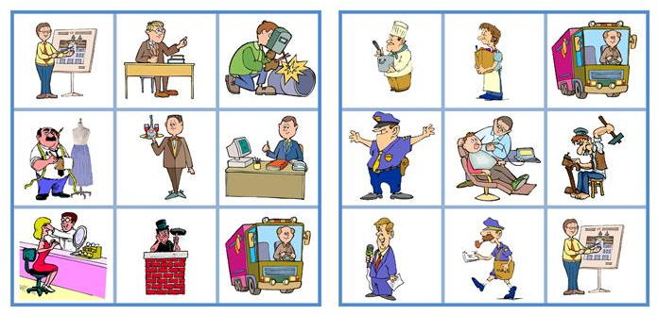
Рисунок 2.6 – Приклад карток для виконання вправи 8
Lehrer: Erkundig dich nach dem Beruf deines Partners. Stell so viel Frage wie möglich. Man darf selbst nicht den Beruf nennen.
Розгляньмо можливий варіант розвитку діалогу учнів детальніше.
S₁: Wie viel Zeit verbringst du in der Arbeit?
S₂: Gewöhnlich verbringe ich von 6 bis 7 Uhr am Arbeitsplatz. Wann fängt deine Arbeit an?
S₁: Meine Arbeit fängt um 9:00 Uhr an. Und wann beendest du deine Arbeit?
S₂: Ich beende meine Arbeit um 17:00. Arbeitest du in einem Büro oder zu Hause?
S₁: Ich arbeite im Krankenhaus. Welche Kleidung trägst du auf der Arbeit?
S₂: Ich habe keine spezielle Kleidung, aber ich muss offiziell gekleidet sein. Was machst du während des Arbeitstages?
S₁: Ich pflege und versorge die Kranken. Und was machst du?
S₂: Ich vereinbare verschiedene Termine und arbeite den ganzen Tag mit Dokumenten. Bist du eine Krankenschwester?
S₁: Ja, du hast recht. Und bist du eine Sekretärin?
S₂: Das ist richtig!
Наведімо приклади авторських вправ для формування іншомовної комунікативної компетентності для інших тем.
У 9-му класі учні вивчають тему «deutschsprachige Länder» та «Sehenswürdigkeiten» з німецької мови. До цих тем ми розробили наступні вправи, метою яких є складення власного діалогу.
І етап – навчання «реплікування»
Вправа 9.
Вправа 9 є імітаційною, а репліка учня – реактивною. Далі учні можуть самостійно висловлювати ідеї без участі вчителя.
Lehrer: Ich will viele Städte in deutschsprachigen Ländern besuchen. Ich sage, welche Städte ich besuchen will. Sagt bitte, dass ihr dieselben Städte besuchen wollt.
L: Ich will München besuchen.
S: Ich will auch München besuchen.
Вправа 10.
Її метою є засвоєння учнями основних видів реплік та запитань, які знадобляться їм у складанні мікродіалогів на наступному етапі. Вчитель може брати участь у виконанні вправи лише щоб подати зразок, далі учні мають самі ініціювати діалогічне мовлення.
Lehrer: Wir befinden uns im Reisebüro. Ihr seid Touristen, die nach Deutschland fahren wollt, und ich bin euer Reiseleiter. Sagt mir bitte eure Vorlieben und ich empfehle euch die besten Städte zu besuchen.
S₁: Ich will ein Fußballspiel besuchen.
L: Ich empfehle dir Bremen zu besuchen, weil da ein großes Stadion gibt.
S₁: Ich will mir ein Gebäude mit ungewöhnlicher Architektur anschauen.
L: Ich empfehle Ihnen Bremen zu besuchen, weil da es viele Gebäude im Baroсkstil sind.
ІІ етап – оволодіння діалогічними єдностями, складання мікродіалогів.
Вправа 11.
Ця вправа виконується учнями в парах. Перед початком кожен з них отримує картку. Метою вправи 11 є скласти запитання зі слів, які є на картці, а їх партнера – дати на нього відповідь. У таблиці подано зразки таких карток. Цю вправу доцільно виконувати після прочитання або переказу тексту про німецькомовні країни задля закріплення вивченої лексики та навчання учнів вільно нею оперувати.
Таблиця 2.4 – Зразки опорних карток для виконання вправи 11
Heißen/wie/Länder/deutschsprachigen/die? | Sprache/ist/deutsche/die/gleich/überall?
Sprachen/welche/in/Schweiz/man/der/  spricht? | groß/wie/Flache/die/von/ist/  Schweiz?
Hauptstadt/Deutschland/ist/was/die/von? | Heißt/wie/der/Berg/höchste/Deutschland/in?
Österreich/Hauptstadt/ist/was/die/von? | groß/wie/Flache/die/von/ist/  Deutschland?

Вправа 12.
Це умовно-комунікативна вправа, завдання якої полягає в розташуванні фраз з діалогу у правильному порядку. Для того, аби вона була ще ефективнішою, учням слід дати наступним завданням скласти діалог за цим зразком та розіграти його.
a. Ich will viele Sehenswürdigkeiten besuchen und diese Stadt genießen.
b. Ich weiß noch nicht, vielleicht 3 oder 4 Tage werden genug.
c. Wozu fährst du nach München?
d. Und womit fährst du?
e. Ich wünsche dir eine schöne Reise!
f. Wie lange hast du vor, in München zu bleiben?
g. Ich habe bald eine Reise nach München.
h. Ich fahre mit dem Bus und danach mit dem Zug.
i. Vielen Dank!
Вправа 13.
Вправа 13 є умовно-комунікативною та рецептивно-продуктивною, оскільки учні спершу ознайомлюються з невербальною опорою (картою), а потім переходять до продукування власне діалогів. Ця вправа виконується із використанням невербальної опри – карти міста. Це може бути будь-яке інше місто України, не лише міста німецькомовних країн. Зразок зображений на наступному рисунку.
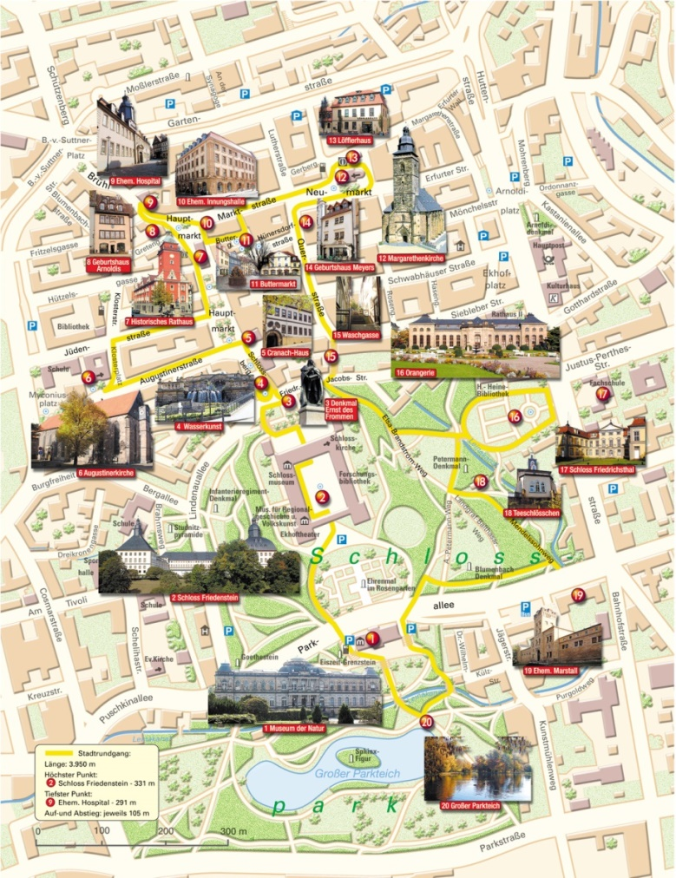
Рисунок 2.7 – Приклад невербальної опори для вправи 13
Lehrer: Ihr seid von kurzem in Berlin gekommen und wollt viele Sehenswürdigkeiten besuchen. Auf der Landarte könnt ihr sie sehen. Für welche Sehenswürdigkeiten entscheidet ihr euch?
S₁: Ich möchte zuerst den Reichstag besuchen und dann Tiergaten.
S₂: Ja, es ist super! Und ich möchte auch Brandenburger Tor sehen.
S₁: Okay, dann gehen wir zuerst dorthin und danach in einen Tiergarten.
S₂: Toll! Ich stimme dazu.
ІІІ етап – створення власних діалогів.
Вправа 14.
Ця вправа є комунікативною, продуктивною та виконується після прочитання або переказу тексту про німецькомовні країни. Також перед її виконанням варто повторити з учнями лексичний матеріал.
Lehrer: Stellt ihr vor, dass ihr gewöhnliche Teenager aus Deutschland/Österreich/Schweiz/Luxemburg seid. Euer Freund ist vor kurzem aus der Ukraine gekommen und will mehr über euer Land wissen. Erklärt so viel wie möglich über euer Land und Sehenswürdigkeiten.
Вправа 15.
Виконання цієї комунікативної, продуктивної вправи сприяє активізації продуктивної мовленнєвої діяльності учні, кращій орієнтації у лексичному та граматичному матеріалі під час діалогу.
Lehrer (zu Schüler 1): Du bist ein Tourist, der nach Berlin gekommen ist. Du willst die Sehenswürdigkeiten besuchen. Erkundige dich nach Möglichkeiten, Sehenswürdigkeiten zu besuchen. Erkläre deine Vorliebe und Wünsche.
Lehrer (zu Schüler 2): Du bist Reiseleiter. Du sollst verscidene Sehenswürdigkeiten anbieten und eine Reiseroute bestimmen.
Метою цієї вправи є складання учнями діалогу-домовленості. Для створення більшої наочності можна додати невербальні опори – зображення найпопулярніших туристичних місць в Берліні. Приклад такого зображення представлено на рисунку. Для цієї вправи також можна використати роздавальний матеріал.
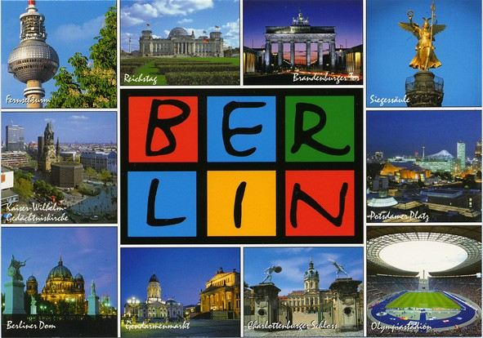
Рисунок 2.7 – Зразок невербальної опори для вправи 15
Вправа 15 це некерована або вільна рольова гра, яка дає учням можливість проявити максимум творчих здібностей. Найдоцільніше таку гру проводити в парах. Найкраще підійде для цієї вправи метод «Акваріум». Він є формою діяльності учнів у малих групах та є ефективним для розвитку навичок групової комунікації.
Розроблена авторська система вправ для навчання діалогічного мовлення не лише сприяє покращенню іншомовної комунікативної компетентності учнів, а й мотивує їх до подальшого навчання.
Для теми „Technischer Fortschritt“ інноваційним методом розвитку іншомовної комунікативної компетентності став метод проєктів. Цей метод було застосовано наприкінці вивчення теми, коли учні повною мірою володіли необхідним лексичним запасом та граматичними навичками. Завдання здалося їм цікавим, спостерігався явний інтерес учнів, вони активно проявляли ініціативу.
Темою проєктів учнів став „Technischer Fortschritt. Auswirkung auf unser Leben“. Учні були поділені на 2 групи: одна готувала проєкт про позитивний вплив технічного прогресу на людство, інша – про негативний. Що важливо учні самі обрали форму проєкту та кількість часу, яка їм необхідна для успішної його презентації.
Було вирішено, що презентація проєкту буде у вигляді дебатів, де кожен доповідач наводитиме приклади на захист своїх аргументів. Учні старанно готувалися до дебатів протягом тижня.
Цікавим було також те, що обов’язковим завданням було використання засобів наочності, наприклад, малюнків, фотографій. Але під час дебатів учні використовували і такі засоби, як відео та аудіо матеріали, кожна група підготувала власну презентацію про переваги та недоліки технічного прогресу.
Наведімо приклад висловлювання одного з учнів під час презентації проєкту.
S₁: Unsere Meinung ist, dass mit dem technischen Fortschritt man langweiliger wird und nichts während des Tages macht. Als Beweis kann ich ein Bild zeigen.

Рисунок 2.8 – Зображення, використане учнями під час презентації проєктів
Застосування методу дебатів вважаємо дуже вдалим та ефективним, адже це ще більше змотивувало учнів до прояву ініціативи та висловлення власної думки. Наприкінці кожен з учнів висловив власне ставлення до проблеми незалежно від того, в якій групі він був.
На заняттях з англійської мови учні вивчали тему «Clothes and fashion». Для формування іншомовної комунікативної компетентності ми застосовували авторську систему вправ, які також поділялися на 3 етапи.
Вправи для І етапу – «реплікування»
Вправа 1.
Вправа виконується після прочитання тексту про одяг та основні стилі в одязі (Додаток Г). Ця вправа є умовно-комунікативною та рецептивною.
Teacher: I say, which style I prefer. Let’s pretend that you like the same style as I do. Let’s start!
T: I like casual clothes.
S₁: I like casual clothes too.
У цій вправі вчитель може використовувати різні варійовані елементи. Її також можна виконувати за допомогою фонограм або хорової відповіді.
Вправа 2.
Teacher: And now let’s imagine that you like different style.
T: I like casual clothes.
S₁: And I like sports clothes.
У вправі 2 використовуються ті ж самі варійовані елементи, що й у вправі 1. Ця вправа є підстановкою, а репліка учня в ній – реактивною. Далі треба навчити учнів вживати ініціативні репліки.
Вправа 3.
Наступна вправа виконується за допомогою карток-невербальних опор. На них зображені події, куди учень збирається піти, але не знає, що краще одягнути. Вчитель (спершу), а потім і інші учні допомагають із вибором. Приклад карток для вправи 3 подано на рисунку.
 | 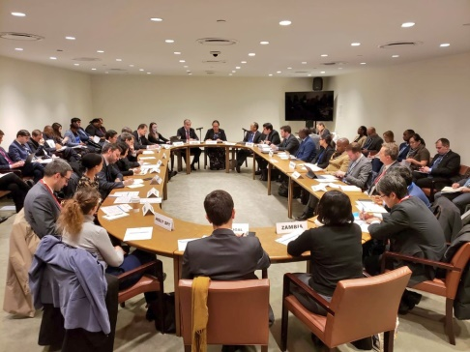 | 
 |  | 
Рисунок 2.9 – Зразок карток для виконання вправи 3
S₁: I don’t know what to wear at my friend’s birthday party.
Teacher: I advise you to wear a nice dress or a skirt and a top.
ІІ група вправ
Вправа 4.
Вправа 4 є рецептвно-продуктивною, її метою є складення учнями діалогу-домовленості. Для цієї вправи учням також знадобиться допоміжний матеріал. Їх завданням є домовитися, для якої події підходить одяг кожного з героїв на рисунку. Змоделюймо діалог двох учнів.
S₁: I think the first man is going to go for a walk because he is wearing a warm sweater and a scarf.
S₂: I agree with you. He is also wearing winter shoes.

Рисунок 2.10 – зразок невербальної опори до вправи 4.
Вправа 5.
Ця вправа містить компонент аудіювання. Учні слухають діалог двох людей та заповнюють пропуски у ньому. Аби зробити цю вправу рецептивно-продуктивною можна попросити учнів скласти схожий діалог за зразком із вправи.
S: Hello, Can I help you?
C: Hello, yes please. I’m ____________ for a T-shirt.
S: What color do you prefer?
C: I like blue or red.
S: And what ____________do you need?
C: I usually use a medium size.
S: OK. In your ____________ we have these three models.
C: Oh, they are very beautiful!
S: Do you want to ____________ them on?
C: Yes, please. Where are the fitting rooms?
S: Just at the end of the ____________
C: Ok, thanks.
Для другої частини цієї вправи – складання власних діалогів, учням знадобляться картки. Вони самі пишуть інформацію на них та перемішують. На картках має бути написана назва предмету одягу, колір та розмір. Зразок подано на рисунку. Учні по черзі витягують перемішані картки та розігрують діалоги в парах. В кінці вправи вони з’ясовують, кому потрапила чия картка. Важливо, щоб учасники пари змінювали свої ролі. Учням ця вправа здалася цікавою та вони охоче складали завдання на картки один для одного, часом навіть смішні.
Item: Sweater with deer  Color: green and red  Size: Large | Item: Long leather skirt  Color: black  Size: Small
Рисунок 2.11 – Приклад картки для вправи 5
Вправа 6.
Метою цієї вправи є навчання мікродіалогів-обмінів думками на основі різних ситуацій. Засобом, який використовувався для її виконання є зображення різних предметів одягу. Учні мають обмінятися думками, щодо того, на яку подію б вони одягнули (не одягнули) той чи інший одяг або аксесуар.
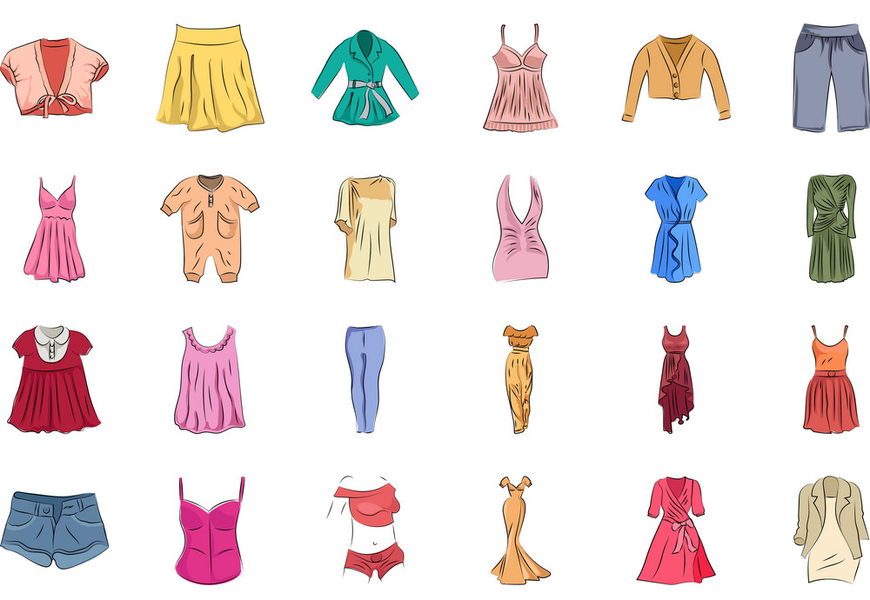
Рисунок 2.11 – Приклад невербальної опори для вправи 6
Вправа 7.
Ця вправа є рецептивно-продуктивною та спрямованою на розвиток ситуативного діалогічного мовлення. Для неї учням знадобялься вербальні опори – картки. Кожен з них витягує 3 будь-яких картки, на яких написані слова, що пов’язані із темою «Clothes and Fashion». Завдання – скласти діалог, у якому буде вжита максимальна кількість слів. Приклад карток для цієї вправи подано на рисунку.
Fashion | Addicted | Shopping
Accessories | Jewellery | Style
Fast fashion | Wardrobe | Casual
Expensive | Trends | Sale
Designer | Mass-market | Luxury
Brands | Outfit | Old-fashioned
Рисунок 2.12 – Зразок карток зі словами до теми «Clothes and Fashion» для виконання вправи 7.
ІІІ група вправ – створення власних діалогів.
Вправа 8.
Вправа 8 застосовує метод «Акваріуму» та застосовується для розвитку ситуативного мовлення. Учнів варто поділити на 2 групи – хлопці і дівчата. Кожна група має обговорити та обрати 5 універсальних предметів одягу, які мають бути у чоловічому (для хлопців) та жіночому (для дівчат) гардеробі та бог рунтувати свою позицію. Як показала практика, ця вправа викликала неабиякий інтерес в учнів, вони були активними та проявляли ініціативу. Пропонуємо змоделювати приблизний варіант діалогу між учнями.
S₁: I think every woman should have a little black dress in her wardrobe, as it is simple and elegant and fits any occasion.
S₂: I agree with you. And every woman needs a small black bag that she can wear anywhere.
Вправа 9
Ця вправа є умовно-комунікативною та рецептивно-продуктивною. Для неї застосовується метод «інтерв’ю». Учні діляться на пари. Завдання кожного з учасників дізнатися якнайбільше про стиль одягу та смаки співрозмовника. Ця вправа потребує використання вербальних опор – списку питань для інтерв’ю. Приклад такого списку наводимо нижче.
Ask your partner about
- favorite clothing style;
- favorite pieces of clothes in the wardrobe;
- clothes he/she wears the most often/not so often;
- following or not following the trends;
- clothes shopping habits;
- things your partner doesn’t like in modern fashion.
Для завершення та підвищення ефективності вправи в кінці учні можуть детально переказати всю отриману інформацію, отриману від свого партнера (під час інтерв’ю можна робити нотатки).
Вправа 10
Вправа 10 є комунікативною та продуктивною. Інтерактивним методом, який ми використали у цій вправі, є рольова гра. Один з учнів – продавець, який хоче продати якусь непотрібну річ, інший покупець.
T (for student 1): Your task is to sell a piece of clothes you don’t need for an expensive price. Explain the advantages of the item.
T (for student 2): You want to buy some cheap clothes. Find out as much information as possible.
Таку гру можна проводити за методом «рухомих кіл», коли учні обмінюються партнерами. Така швидка зміна мовленнєвих ситуацій сприятиме розвитку швидкої та адекватної реакції.
Вправа 11
Останнім завданням для учнів була групова дискусія на тему «The positive and negative influence of fashion trends on our lives». Для наочності на дошці була намальована таблиця, на яку вчитель виписував подані учнями аргументи «за» і «проти». Учні активно проявляли ініціативу та навіть ті, хто мали низький рівень знань, знаходили спосіб висловити своє ставлення до проблеми. Їм дуже сподобався такий вид активності.
2.3 Порівняльний аналіз ефективності авторських вправ для розвитку діалогічного мовлення в учнів 9-го класу.
Метою контрольного етапу було виявлення ефективності проведеного експерименту. З цією метою було проведено контрольний зріз в контрольній та експериментальній групах.
Під час констатувального етапу експерименту було проведено порівняльний аналіз рівня іншомовної комунікативної компетентності. Умови проведення перевірки знань учнів були такі самі, як і на констатувальному етапі. Учням обох груп – контрольної та експериментальної потрібно було виконати такі завдання (Додаток Д). Завдання були однотипними до тих, які виконувалися перед початком експерименту, аби результати були максимально об’єктивними.
Таблиця 2.5 – Оцінювання рівня сформованості іншомовної діалогічної компетентності в контрольній групі після проведення експерименту.
Оцінка | Кількість учнів | %
5 | 3 | 25
4 | 6 | 41,6
3 | 2 | 16,6
2 | 1 | 8,4
Всього | 12 | 100

Результати контрольної групи після експерименту представляємо у вигляді діаграми на рисунку.

Рисунок 2.13 – Рівень сформованості іншомовної діалогічної компетентності в контрольній групі після експерименту.
Отримані результати демонструють, що в контрольній групі 40% учнів володіють достатнім рівнем розвитку навичок іншомовного діалогічного мовлення, 25% учнів – високим, 16% середнім та 8% низьким.
Таблиця 2.6 – Оцінювання рівня сформованості іншомовної діалогічної компетентності в контрольній групі після проведення експерименту.
Оцінка | Кількість учнів | %
5 | 6 | 50
4 | 5 | 41,6
3 | 1 | 8,3
2 | 0 | 0
Всього | 12 | 100

Показники експериментальної групи після проведення експерименту пропонуємо розглянути у вигляді діаграми на рисунку

Рисунок 2.14 – Рівень сформованості іншомовної діалогічної компетентності в контрольній групі після експерименту.
Таким чином, після проведення експерименту високий рівень іншомовної комунікативної компетентності мають 50% учнів експериментальної групи, достатній – 41% і середній – лише 9%. Учнів з низьким рівнем немає.
Отже, середні результати обох груп можна представити у вигляді діаграми на рисунку.

Рисунок 2.15 – Середні результати контрольної та експериментальної груп учнів до та після проведення експерименту.
Середній результат рівня розвитку іншомовної діалогічної компетентності в експериментальній групі склав 4,4, в контрольній групі – 3,9. Отже, середній рівень в експериментальній групі на 0,5 вище ніж в контрольній.
Порівняння середніх результатів тестування обох груп до та після проведення експерименту зображені на рисунку 2.16.

Рисунок 2.16 – Результати проведення експерименту
На рисунку 2.16 ми можемо побачити, що рівень розвитку навичок іншомовного діалогічного мовлення покращився на 0,5, коли в контрольній групі цей показник склав лише на 0,1.
Окрім цього, аби перевірити достовірність отриманих емпіричних даних необхідно підтвердити, що рівні розвитку навичок іншомовного діалогічного мовлення у контрольній та експериментальній групах є різними. Аби підтвердити це, ми провели математичні результати розрахунків використовуючи критерій Стьюдента.
Гіпотеза щодо різниці середніх показників у експериментальній та контрольній групах вважатиметься підтвердженою в тому випадку, коли критерій Стьюдента $t_{екс.}$ Матиме більше значення за абсолютну величину критичного розподілу Стьюдента tкр. коли ступінь значущості для tкр. Становить 0,05.
Наше експериментальне дослідження було проведено в групах по 12 учнів в кожній, відповідно об’єм вибірки становив n1=10; n2=10.
Критерій Стьюдента було обчислено за наступною формулою:
$$T_{екс}=\frac{\overline{x}-\overline{y}}{∆X-Y}$$
У якій $\overline{x}$ – середній показник контрольної групи;
$$\overline{y} –середній показник експериментальної групи;$$
∆X-Y – сума квадратів різниць показників двох груп в ході проведення експерименту.
Таким чином, ми маємо усі необхідні показники для обчислення формули:
$$∆X-Y=\sqrt{\frac{\sum{{\left(x1-\overline{x}\right)}^{2}}+\sum{{\left(y1-\overline{y}\right)}^{2}}}{n1+n2-2}} ∙ \left(\frac{1}{n1}+\frac{1}{n2}\right)$$
Обчисливши показники, ми отримали результат 2, 68.
Порівняймо отримані під час проведення експерименту значення tекс. з табличним значенням з урахуванням ступенів свободи, що складають за формулою n1+n2 – 2 =22.
Відповідно до табличних абсолютних величин критичного розподілення Стьюдента tкр. (0,05) = 2,07.
Емпіричне значення критерію Стьюдента після проведення тестування після експерименту для учнів контрольної та експериментальної груп становить 2,68 > 2,10.
Дані tекс., які ми отримали, мають більше значення за табличне. Таким чином, ми можемо підтвердити гіпотезу про те, що рівень розвитку іншомовної комунікативної компетентності в експериментальній групі є вищим за рівень учнів в контрольній групі.
Такі результати проведення експерименту дають нам можливість зробити висновок про те, що розроблена і апробована нами система авторських вправ із застосуванням інтерактивних методів навчання є ефективною. І гіпотеза, яку ми висували у нашій роботі, підтвердилася.

ВИСНОВКИ
Протягом виконання роботи поставлені завдання були вирішеними, рішення відображені у наступних положеннях.
1. Виявлено, що проблема навчання іншомовного діалогічного мовлення учнів 9-х класів є невирішеною до кінця та в повній мірі не дослідженою. Більшість праць вчених зосереджує увагу на загальних проблемах та не розкривають особливості навчання іншомовного діалогічного мовлення саме в учнів 9-х класів.
Врахування вікових та психологічних особливостей та потреб учнів є невід’ємним для забезпечення ефективного навчання. Підлітковий вік є непростим для підлітка не лише в навчанні, а й у всіх сферах життя. Основними рисами поведінки учнів середньої школи є прагнення до самостійності та самоствердження, негативне ставлення до контролю та жорстких вимог з боку вчителя. Вони прагнуть досягнути того самого статусу, що і дорослі. Підлітків не цікавлять прості завдання, у них зникає інтерес, якщо їм вдається щось занадто легко. У них також зростає потреба у спілкуванні з однолітками, проявляються нові мотиви навчання, що є пов'язаними з формуванням життєвої перспективи та ідеалів. Але разом з цим у них може спостерігатися відсутність пізнавальних інтересів, зацікавленості в навчанні. Навчання учнів цього віку потребує майстерності вчителя та ретельного підбору найефективніших методів, прийомів та засобів навчання. Навчання має викликати в учнів інтерес, спонукати їх до прояву ініціативи. Теми та завдання мають бути актуальними для підлітків. Думка та інтереси учнів мають грати вирішальну роль при підборі матеріалів.
2. Іншомовна комунікативна компетентність це певний рівень володіння мовними, мовленнєвими і соціокультурними знаннями, вміннями і навичками, що дозволяє тому, хто навчається комунікативно припустимо і доцільно змінювати свою мовленнєву поведінку залежно від психологічних факторів одномовного або двомовного спілкування. Ми також дотримуємося думки, що іншомовна комунікативна компетентність безпосередньо залежить від здатності учня адаптувати мовлення до контексту конкретної ситуації і варіювати мовні засоби залежно від того, як вона змінюється.
Формування іншомовної комунікативної компетентності є складним завданням як для вчителя, так і для учнів через такі особливості як двосторонній характер, непередбачуваність. Зважаючи на вікові особливості учнів та застосування лише традиційних методів навчання, підбір неактуальних вправ та завдань можуть відбити в учнів бажання вивчати іноземну мову взагалі. Це спричиняє значну потребу у застосуванні в навчальному процесі інтерактивних методів навчання, що дає можливість викликати в учнів інтерес та змотивувати їх до подальшого успішного навчання.
3. Інтерактивні методи навчання, такі як метод дискусії, проєктів, рольової гри, симуляції, брейнстормінгу вводять учнів в сферу мовленнєвої діяльності, сприяють розвитку здатності критично оцінювати певну ситуацію, знаходити її вирішення шляхом діалогу. Учні поринають у детальний аналіз певної проблеми та знаходять оптимальне її вирішення, вчаться швидко та адекватно реагувати на непередбачувані комунікативні ситуації та репліки співрозмовника. Вони легко ініціюють діалог з певною метою та не бояться продовжити та розвивати його.
Інтерактивні методи створюють умови, які є найбільш наближеними до реальної іншомовної комунікації, тому учні стають більш підготовленими до спілкування іноземною мовою у реальному житті. Використання інтерактивних методів є зумовленим особливостями іншомовного діалогічного мовлення та віковими особливостями учнів 9-х класів.
4. Під час експериментального дослідження було розроблено та впроваджено авторську систему вправ із застосуванням інтерактивних методів для навчання іншомовного діалогічного мовлення. Ефективність розробленої системи вправ було перевірено експериментальним шляхом в мовному центрі «Towmuch». Експеримент складався з таких етапів:
- Констатувальний етап – початкове оцінювання рівня розвитку іншомовної діалогічної компетентності;
- Формувальний – впровадження розробленої системи інтерактивних вправ у практичний процес навчання;
- Контрольниий – перевірка рівня розвитку іншомовної діалогічної компетентності з наступних аналізом та обробкою виявлених результатів.
Тестування, яке було проведене до початку експерименту засвідчило те, що в учнів контрольної та експериментальної групи рівень розвитку іншомовного діалогічного мовлення знаходиться на майже ідентичному рівні. Під час проведення експерименту послідовно застосовувалася авторська система вправ із застосуванням інтерактивних методів навчання. Останній етап експерименту показав, що після застосування авторської системи вправ рівень розвитку іншомовного діалогічного мовлення в експериментальній групі значно зріс.
Отже, використання інтерактивних методів для навчання іншомовного діалогічного мовлення учнів 9-х класів підвищує ефективність навчального процесу, що підтверджує правильність висунутої нами гіпотези.

ПЕРЕЛІК ДЖЕРЕЛ ПОСИЛАННЯ
- Азимов Э. Г. Новый словарь методических терминов и понятий (теория и практика обучения языкам) / Э. Г. Азимов, А. Н. Щукин. – М.: Изд-во ИКАР, 2009. – 448 с.
- Артемов В. A. Обучение диалогической речи (на материале английской
речи) : пос. для учителей / В. A. Артемов. – К. : Сов. Школа, 1989. – 123 с
- Байматова М.С. Диалоговая компетентность в профессиональном развитии учителя начальних классов / М.С. Байматова // Начальная школа: плюс до и после. — 2004. — №12. — С. 12—16.
- Бацевич Ф. С. Основи комунікативної лінгвістики : навч. посіб. / Ф. С. Бацевич. – К. : Видавничий центр «Академія», 2004.
- Вікова психологія / За ред. Г.С. Костюка. – Київ : Радянська школа, 1976. – 272 с.
- Вікова та педагогічна психологія: [навч. посіб. / О.В. Скрипниченко, Л.В. Долинська, З.В. Огороднійчук та ін. – [2-е вид.]. – Київ : Каравела, 2009. – 400 с.
- Выготский Л. С. Психология развития человека / Л. С. Выготский. –
М. : Смысл; Эксмо. – 2005. – 1136 с.
- Гез Н. И. Формирование коммуникативной компетенции как объект зарубежных методических исследований / Н. И. Гез // Иностранные языки в школе. – 1985. – № 2. – С. 17-24.
- Глядиковская Е.С. Говорение как вид речевой деятельности / Е.С. Глядиковская. — М.: Просвещение, 2009. – 76 с.
- Голушкова Н.М. Развитие психических аспектов личности учащихся на уроках иностранного языка// Н.М. Голушкова/ Иностранный язык в школе, № 2, 2008. – 65 с.
- Гузель Н.А. Диалогическая компетентность младших школьников в конструктивном речевом воздействии [Електронний ресурс]. — Режим доступу: http// www.umniedeti.ru
- Дзеньдзюра Н. І. Проведення індивідуального заняття за методом рольової гри: навчально-методичний посібник / Н. І. Дзеньдзюра // Психологія і педагогіка. – Львів: ЛІБС УБС НБУ, 2013. – 38 с.
- Драгунова Т.В. Психологический конфликт в подростковом возрасте / Т.В. Драгунова // Вопросы психологии. – 1972. – №2. – С.16-35
- Жолнерик Л. И. Обучение диалогической речи// Иностранные языки в школе. – 1985. — № 3.
- Заброцький М.М. Основи вікової психології : [навч. посіб. / М.М. Заброцький. – Тернопіль: Навчальна книга. Богдан, 2005. – 112 с.
- Загальна психологія : [підручник / О.В. Скрипниченко, Л.В. Долинська, З.В. Огороднійчук та ін. – Київ : Либідь, 2005. – 464 с.
- Закон “Про освіту” від 05.09.2017 [Електронний ресурс] // Верховна Рада України. – Режим доступу до ресурсу: http://zakon5.rada.gov.ua/laws/card/2145-19
- Зимняя, И. А. Проектная методика обучения иностранному языку / И. А. Зимняя, Т. Е. Сахарова // Иностранные языки в школе. – 1991. – № 3. – С. 9–15.
- Зимняя И. А. Лингвопсихология речевой деятельности / И. А. Зимняя. – Воронеж : НПО “МОДЭК”, 2001. – 432 с.
- Зязюн І. А. Педагогічна майстерність. – К. : Вища школа, 2004. – 422 с.
- Киреева Т.В. Совершенствование и контроль разговорных навыков учащихся на уроках английского языка// Т.В. Киреева/ Иностранный язык в школе, №4, М., 2006. – 54 с.
- Колодязна В. В. Навчання діалогічного мовлення на уроках англійської мови за комунікативною методикою / В. В. Колодязна // Англійська мова та література. – 2004. – № 5. – С. 4–9. – № 6. – С. 5–11.
- Куписевич Ч. Основы общей дидактик. Пер. с польск. О. В. Долженко. Москва: Высшая Школа, 1986. 142 с.
- Кутішенко В.П. Вікова та педагогічна психологія (курс лекцій): [навч. посіб.] / В.П. Кутішенко. – К. : Центр навчальної літератури, 2005. – 128 с.
- Кузьмінський А.І., Омеляненко В.Л. Педагогіка: Підручник. – К.: Знання-Прес, 2008. – 447 с.
- Леонтьев А.А. Основы теории речевой деятельности / А.А. Леонтьев. — М.: Наука, 1974. — 368 с.
- Максименко С.Д. Загальна психологія: [навч. посіб. / С.Д. Максименко. – [2-е вид., перероб і допов. – Київ : Центр навчальної літератури, 2004. – 272 с.
- Методика навчання іноземних мов у середніх навчальних закладах: Підручник. — К.: Ленвіт, 1999. — 320 с.
- Методика формування міжкультурної іншомовної комунікативної компетенції: Курс лекцій: [навч. метод. Посібник для студ. Мовних спец. Осв.-кваліф. Рівня "магістр"] /Бігіч О.Б., Бориско Н.Ф., Борецька Г.Е. та ін./ за ред..С.Ю.Ніколаєвої — К.: Ленвіт, 2011. — 344 с.
- Минигалиева М.Р. Взаимопонимание субъектов психологического консультирования: компоненты и про цессы развития / М.Р. Минигалиева // Журнал практикующего психолога. — 2002. — Вып.8 — С. 37—52.
- Мирошніченко А. Л. Навчання усного мовлення / А. Л. Мирошніченко // Українська мова та література. – 2004. – № 31. – С. 9–13.
- Ніколаєва С.Ю., Гринюк Г.А. та ін. Сучасні технології навчання іноземного спілкування. – К., Ленвіт. – 1997. – 312 с.
- Ніколаєва С. Ю. Цілі навчання іноземних мов в аспекті компетентнісного підходу / С. Ю. Ніколаєва // Іноземні мови. – 2010. – № 2. – С. 11-17.
- Оконь В. Основы проблемного обучения. Москва: Просвещение, 1968. – 208 с.
- Олійник Т.І. Рольова гра у навчанні англійської мови в 6 – 8 класах: Посібник для вчителів. – К., Освіта. – 1992. – 264 с.
- Пасічник О. О. Особливості використання ділових ігор на заняттях з іноземної мови у ВНЗ / О. О. Пасічник // Педагогіка. Соціальна робота. – № 30. – С. 125 –127.
- Перкас С. В. Учебный диалог на уроках английского языка//Иностранные языки в школе. -2000. -№5. – с. 36-38.
- Полат Е.С. Метод проектов на уроках иностранного языка / Е.С. Полат // Иностранные языки в школе. – 2002. – №5. – С. 36-38.
- Пометун О., Пироженко Л. Інтерактивні технології навчання: теорія, практика, досвід. Київ: А.П.Н, – 2002. – 135 с.
- Программа /рівень стандарту/ для учнів 212 класів середніх загальноосвітніх навчальних закладів. – К., 2004. – 30 с.
- Рогова Т. В., Верещагина И. Н. Методика обучения английскому языку на начальном этапе в средней школе. – М.: Просвещение, 1988. – С. 138-140.
- Сафонова В. В. Коммуникативные компетенции: современные подходы к многоуровневому описанию в методических целях // О чем спорят в языковой педагогике. – М. : Еврошкола, 2004. – 236 с.
- Скляренко Н. К. Обучение речевой деятельности на английском языке в школе : пособие для учителей / Скляренко Н. К., Онищенко Е. И., Захарова С. Л. – К. : Радянська школа, 1988. – 150 c.
- Соловова Е.Н Методика обучения иностранньїм язикам : Базовий курс лекций : Пособие для студентов пед.вузов и учителей. — М.: Просвещение, 2002. — 239 с.
- Соловова Е,Н. Методика обучения иностранньїм язикам: продвинутьій курс : пособие для студентов пед.вузов и учителей. — М.: АСТ : Астрель, 2008. — 272 с.
- Сукманюк Т. Розвиток діалогічного мовлення на уроках іноземної мови в учнів 9 класу. Розвиток порівняльної професійної педагогіки у контексті глобалізаційних та інтеграційних процесів: матеріали тез доп. ІХ міжнар. наук.-методол. Інтернет-семінару (14 трав. 2020 р.) / Ін-т педагогічної освіти і освіти дорослих імені Івана Зязюна НАПН України; Хмельницький національний ун-т: «Термінова поліграфія», 2020. С. 102-103
- Федоренко Ю. П. Формування у старшокласників комунікативної компетенції в процесі вивчення іноземної мови : автореф. дис. канд. пед. наук: спец. 13.00.04. – “Теорія і методика професійної освіти” / Ю. П. Федоренко. – Луцьк, 2005. – 23 с.
- Черкашина Т.Т. Профессиональная пригодность випускника вуза: критерии и перспективы диагностики диалогической компетентности / Т.Т. Черкашина // Педагогика. — 1997. — С. 21—29.
- Черниш В. В. Контроль рівня сформованості компетенції у діалогічному мовленні / В. В. Черниш // Іноземні мови. – К. : Нова книга, 2012.
- Ягупов В. В. Педагогіка. – К. : Либідь, 2003. – 560 с.
- Ankerstein H.S. Das visuelle Element im Fremdsprachenunterricht. Stuttgart, 1972. – p. 104
- Brenifier, Oscar. (2005) [Elektronic Resource] Enseñar mediante el debate. Ed. Edere. México. https://didactifilosofica.files.wordpress.com/2014/06/brenifier-o-ensenar-mediante-el-debate.pdf
- Burns, A. C. Motivating students to engage in experiential learning: a tension-to-learn theory / A. C. Burns, J. W. Gentry // Simulation and Gaming. – 1998 – №29. – p.133-151.
- Crookall, D., Linking language learning and simulation/gaming. / D. Crookall, R. L. Oxford (Eds.) //Simulation, gaming, and language learning. – New York: Newbury House, 1990. – 250p.
- Curry Dean. More dialogs for Everyday Use.Washington, D.C.- 1997
- Dobson Julia M. Dialogs for Everyday Use.Washington, D.C.- 1994
- Ellis R. Understanding second language acquisition. Oxford University Press, 1985. – 327 p.
- Fried-Booth D.L. Project Work / D.L. Fried-Booth. – Oxford University Press, 1990. –13 p.
- Haines S. Projects for the ELT Classroom / S. Haines. – Nelson, 1989. – P. 23-90.
- Harmer J. How to Teach English. Pearson Longman, Harlow, 2007. – 288 p.
- Hymes D. On Communicative Competence / D. Hymesin, J. B. Prideand, J. Holmes (eds.) – NewYork : Harmondsworth : Penguin, 1972. – P. 269-293.
- Issues in modern foreign languages teaching / [edited by Kit Field]. – London: Routledge/Falmer, 2000. – 287 p.
- Jenks, C. J. & Seedhouse, P. (eds.) (2015) International Perspectives on ELT Classroom Interaction. London: Palgrave Macmillan. – 272 p.
- Krauß H. Der Unterrichtsfilm. Ein Beitrag zur Mediendidaktik. Donauwörth. 1972. – 204 s.
- New Way of Using Communicative Language Games.TESOL.Alexandria VA.-1999
- Nickerson R.S. Teaching of thinking and problem-solving / R.S.Nickerson.San Diego, CA: Academic presss, 1994.– 400 p.
- Philips B.D. Role-playing games in the English as a Foreign Language Classroom. – Taipei: Crane Publishing Ltd., 1994. – 729 p.
- Richard-Amato, P. Making It Happen: Interaction in the Second Language Classroom, from Practice to Theory.–White Plains, NY: Addison-Wesley, 1996. – 58 p.
- Richards J. C. Approaches and methods in language teaching / Jack C. Richards,Theodore S. Rodgers. – Cambridge: Cambridge University Press, 2001. – 270 p.
- Rubin N. The Role of Insight in Perceptual Learning: Evidence from Illusory Contour Perception / Nava Rubin, Ken Nakayama, Robert Shapley // Perceptual learning;[edited by Manfred Fahle,Tomaso Poggio]. – Cambridge– London: MIT Press, 2002.– P. 235 – 252.
- Saville-Troike M. Introducing Second Language Acquisition. Cambridge University Press, 2009. – 206 p.

ДОДАТОК А
Анкета для учнів 9-х класів
1. Чи подобається тобі вивчати іноземні мови?
А) Так
Б) Ні
В) Важко відповісти
2. Чи викликає ведення діалогу іноземною мовою у тебе труднощі?
А) Так
Б) Ні
В) Важко відповісти
3. На твою думку, чи зможеш ти підтримати діалог з іноземцем на тему, яку ти раніше вивчав?
А) Так
Б) Ні
В) Важко відповісти
4. Якщо твій співрозмовник раптово змінює тему діалогу або спонтанно ставить питання, чи зможеш ти швидко відреагувати?
А) Так
Б) Ні
В) Важко відповісти
5. Чи хотів би ти спробувати нові інтерактивні вправи для навчання діалогічного мовлення?
А) Так
Б) Ні
В) Важко відповісти
6. Чи приділяється розвитку діалогічного мовлення достатньо часу протягом уроку?
А) Так
Б) Ні
В) Важко відповісти

ДОДАТОК Б
Вправи для проведення первинного тестування учнів.
Англійська мова.
Завдання 1.
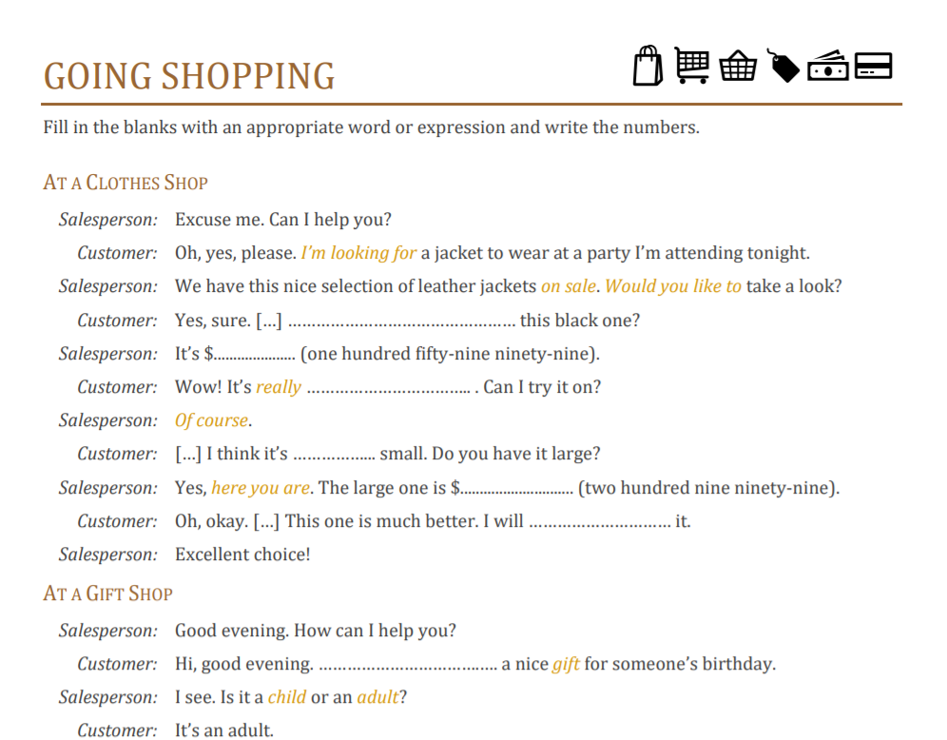
Завдання 2.
Find out about your partner’s clothes and style as much information as possible. Enquire about dislikes and preferences, shopping habits, clothes he or she wears the most often. Note the answers and present in the class.

Німецька мова.
Завдання 1.
Erkundig nach Traumberuf deines Partners. Frag über so viel Information wie möglich. Warum gefällt es so viel? Welche Vorteile und Nachteile hat dieser Beruf? Welche Ausbildung soll man machen um diese Beruf zu bekommen?
Завдання 2.
Lies den Text und frag dein Partner so viel Fragen dazu wie möglich.
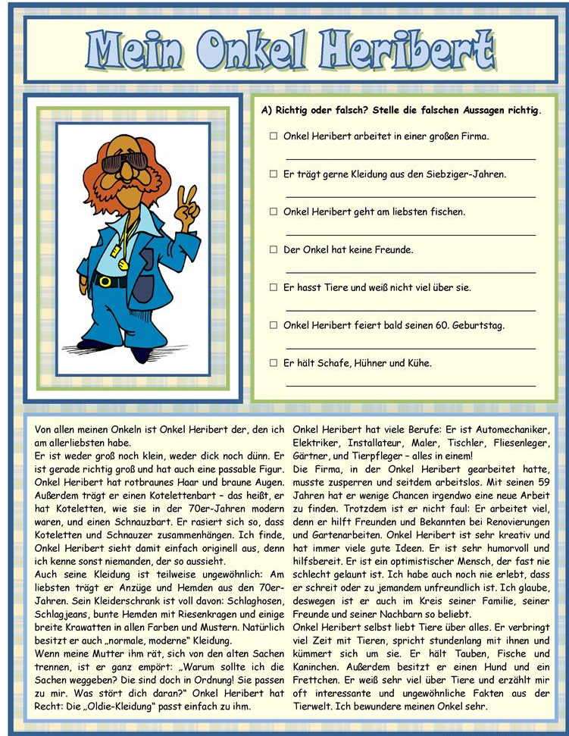

ДОДАТОК В
Вербальна опора для вправи 1
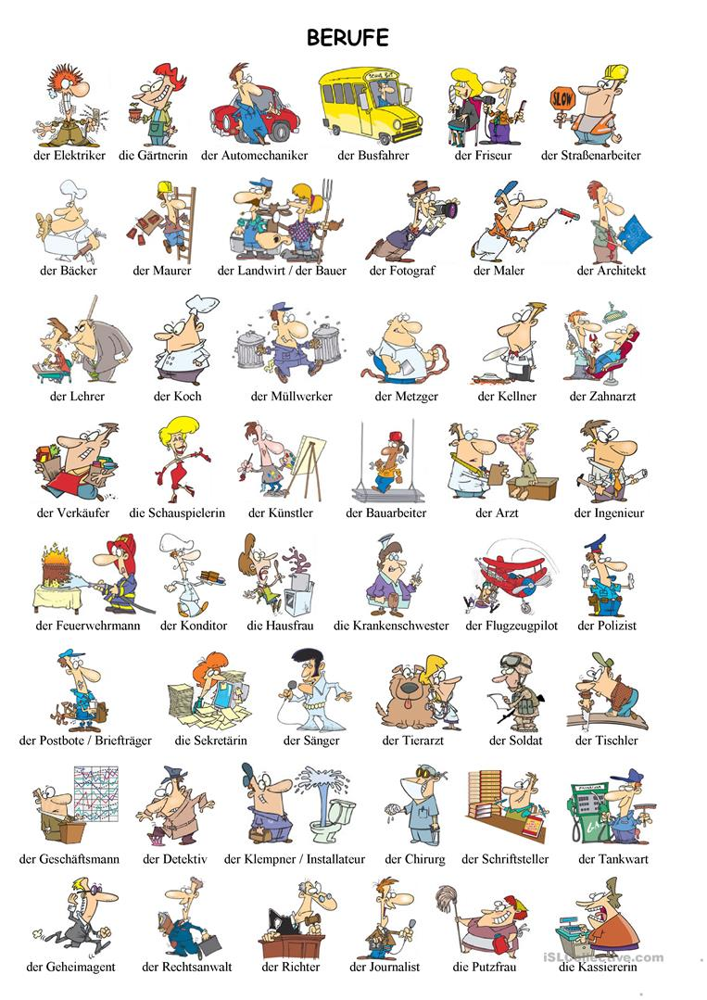
ДОДАТОК Г
Текст до теми «Clothes and fashion»
Some teenagers think that clothes make the man, while others don’t care much about what they wear. Nowadays the word «fashion» is a synonym for beauty, style and glamour. Every shop offers a wide choice of fashionable clothes and it is hard to resist the temptation to buy something new. But is it all right to put so much attention to clothes?
Personally, I am sure that there are more important things in life than fashion. To my mind, people speak too much about it and waste a lot of money on clothes. I have a pair of jeans and I wear them every day. I think jeans are comfortable and cheap. I never go for the latest styles or buy very expensive clothes.
However, most teenagers say that clothes show their personality. Besides, they are the first thing people see when they meet them. Teenagers believe that clothes help them produce a favorable impression and they say they feel better when they are dressed well. Young people also use bright make-up, cut and dye their hair and carry different accessories such as bags, purses, glasses, jewelry, hats or scarves in order to attract attention. Some youngsters are fond of experimenting with their look and mixing styles. But I don’t think it is wise to become a fashion victim.
To conclude, I believe that clothes do not make the man. The main aim of clothes is to protect the human body from extreme weather, insects, chemicals and other hazards. The second aim is to attract attention and to indicate status. In my opinion, the main thing about clothes is comfort. As for beauty and style, they are less important.

ДОДАТОК Д
Вправи для кінцевого тестування учнів
Англійська мова
Вправа 1.
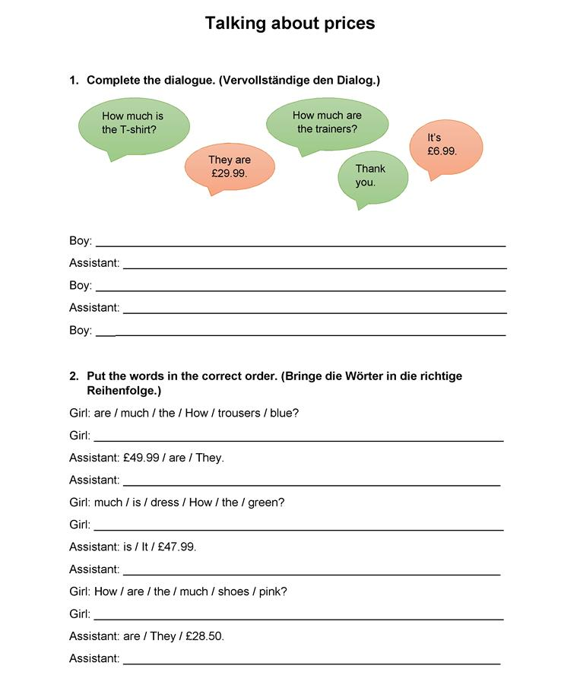
Завдання 2. Interview your partner about the attitude to online shopping. Ask about his preferences and dislikes in online shopping and shopping habits. Find out whether he prefers online or real shopping and why.

Німецька мова
Завдання 1.
Erkundig nach Berufe von Eltern deines Partners. Frag über so viel Information wie möglich. Was machen sie während des Arbeitstages? Wo arbeiten sie/ Welche Vorteile und Nachteile haben Ihre Berufe?
Завдання 2.
